YAYINLAR
Yayınlar
Alınan Atıflar
Kitaplar
Kitap ve Ansiklopedilerde Madde ve Bölüm Yazarlığı

ALMAN DİLİ VE EDEBİYATI BÖLÜMÜ

Makaleler

Uluslararası Hakemli Dergilerde Yayımlanan Makaleler
(SCI & SSCI & Arts and Humanities)

Doç. Dr. Cemile Akyıldız Ercan, “Thomas Mann’ ın Venedik’te Ölüm Adlı Yapıtında Mitolojik İzlekler”
Humanitas, 2019; 7 (14): 266-280

Ulusal Hakemli Dergilerde Yayımlanan Makaleler

- Doç. Dr. Cemile Akyıldız Ercan, “Stefan Zweig’ın “Sabırsız Yürek” Adlı Romanında Acıma ve Suçluluk Duygusu”
- Atatürk Üniversitesi Edebiyat Fakültesi Dergisi, Sayı / Number 62, Haziran/ June 2019, 305-316.

- Dr. Öğretim Üyesi Dursun Balkaya, Stefan Zweig’ın “Sabırsız Yürek” Adlı Romanında Acıma ve Suçluluk Duygusu
- Atatürk Üniversitesi Edebiyat Fakültesi Dergisi, Sayı / Number 62, Haziran/ June 2019, 305-316.

Diğer Makaleler

Prof. Dr. Ahmet Sarı, “Franz Kafka’nın Eserlerinde Hayvan İzleği”
Karabatak Dergisi, Eylül Ekim 2019, sayı 46, s.42-45

Prof. Dr. Ahmet Sarı, Cemil Meriç ve Ahmet Hamdi Tanpınar’la Baş Başa, Tanpınar Zamanı
Yıl: 3, sayı:3, 2019, s.53-58

Bildiriler

Uluslararası Bilimsel Toplantılarda Sunulan ve Bildiri Kitabında Basılan Bildiriler

Prof. Dr. Ahmet Sarı, XIV. Uluslararası Germanistik Türk Kongresi Bildiri Kitabı, Abstractheft XIV

Türkischer Internationaler Germanistik Kongress Ex Oriente Lux: Orient in der deutschen Sprache, Literatur und Kultur, 25.- 27. Oktober 2018 Atatürk Universität Turizm Otelcilik Uygulama Oteli Erzurum, Öztürk, Ali Osman/ Öncü, Mehmet Tahir/ Balkaya, Dursun, s.109
Atatürk Üniversitesi Edebiyat Fakültesi

Uluslararası Mitoloji Sempozyumu

Doç. Dr. Cemile Akyıldız Ercan 2-5 Mayıs 2019 Ardahan’da

Sempozyuma katılım sağladı
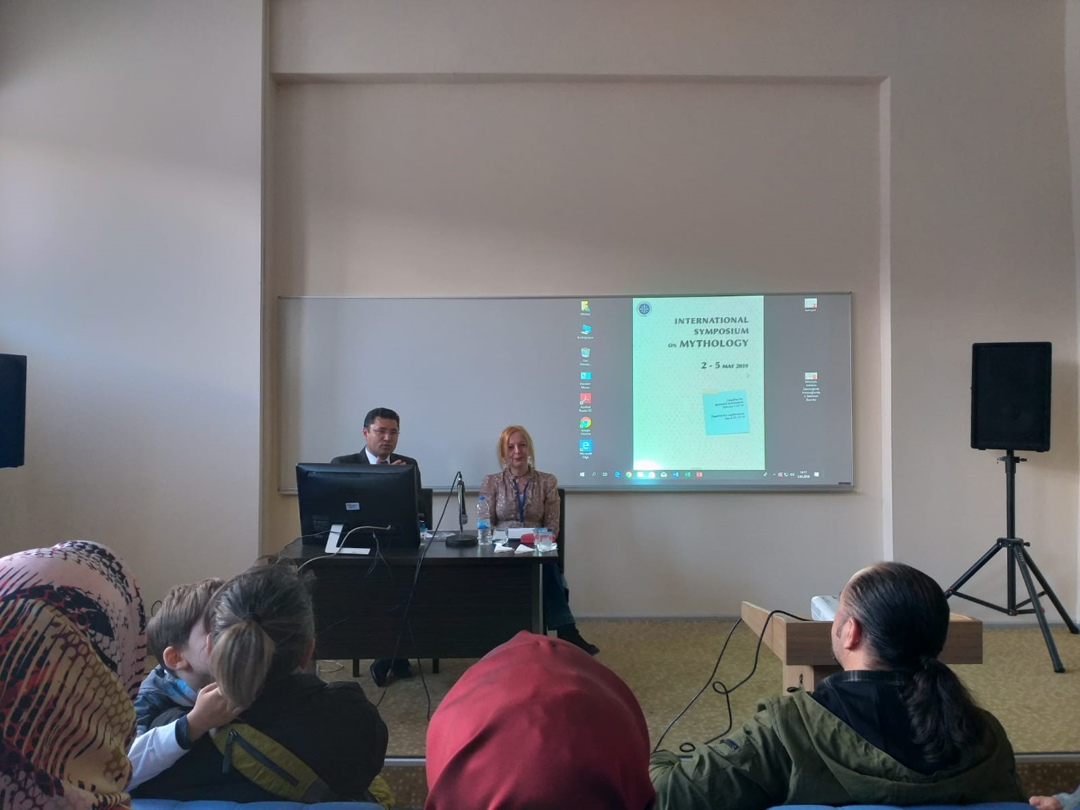

Al-Farabi 4. Uluslararası Sosyal Bilimler Kongresi

Doç. Dr. Şenay KAYĞIN, 2-5 Mayıs 2019 tarihleri arasında Erzurum’da düzenlenen “Al-Farabi 4. Uluslararası Sosyal Bilimler Kongresi” ne “Stefan Zweig’ın ‘Mürebbiye’ Adlı Öyküsünde Çocuk Figürlerin Duygu Dünyalarının Çözümlenmesi” adlı çalışmasıyla katılım sağladı.

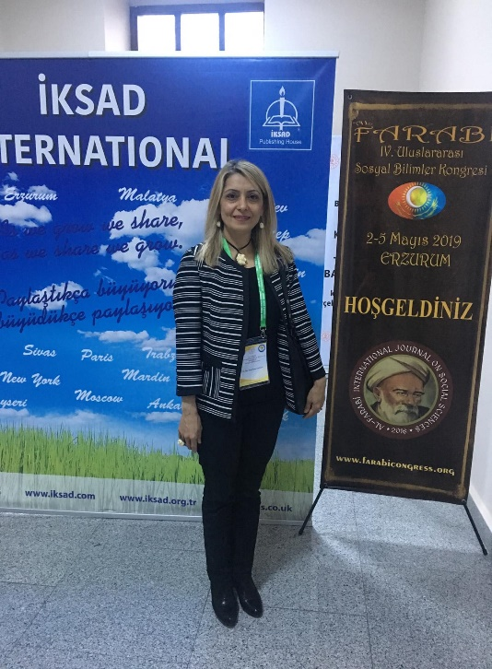

Erasmus International Academic Research Symposium on Educational and Social Science

Doç.Dr.Şenay KAYĞIN, 5-6 Nisan 2019 tarihleri arasında İzmir’de düzenlenen “Erasmus International Academic Research Symposium on Educational and Social Science” adlı sempozyuma “Gerd Schneider’in ‘ Kafka’nın Bebeği’ Adlı Romanında Gerçeklik ve Kurmaca ilişkisi” adlı çalışmasıyla katılım sağladı.

BAKEA- 6TH International Western Cultural and Literary Studies Symosium

Doç. Dr. Şenay KAYĞIN, 20-22 Kasım 2019 tarihleri arasında Kayseri’de düzenlenen “BAKEA- 6TH International Western Cultural and Literary Studies Symosium” sempozyuma “Savaşın Sınırından Yansıyan Çocukluk Anıları: Manfred Bofinger, Der krumme Löffel”, adlı çalışmasıyla katılım sağladı.

Karadeniz 1. Uluslararası Multidisipliner Çalışmalar Kongresi

Dr. Öğretim Üyesi Zennube Şahin Yılmaz 15-17 Mart 2019 tarihleri arasında Giresun’da düzenlenen “Karadeniz 1. Uluslararası Multidisipliner Çalışmalar Kongresi”ne “Heinrich Böll’ün “Ademoğlu Neredeydin” Adlı Romanında Epizotların Kurgusal Rolü” adlı çalışmasıyla katılım sağladı.

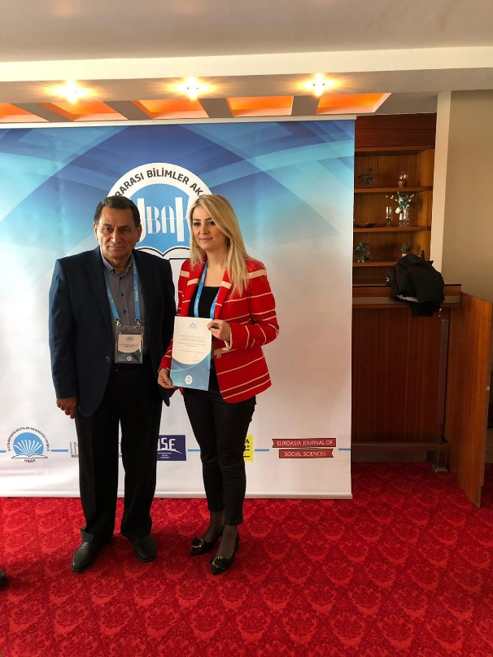

Al-Farabi 4. Uluslararası Sosyal Bilimler Kongresi

Dr. Öğretim Üyesi Zennube Şahin Yılmaz 2-5 Mayıs 2019 tarihleri arasında Erzurum’da düzenlenen “Al-Farabi 4. Uluslararası Sosyal Bilimler Kongresi” ne “Son Dönemlerin Önemli Yazın Adamı: Hans Fallada” adlı çalışmasıyla katılım sağladı.

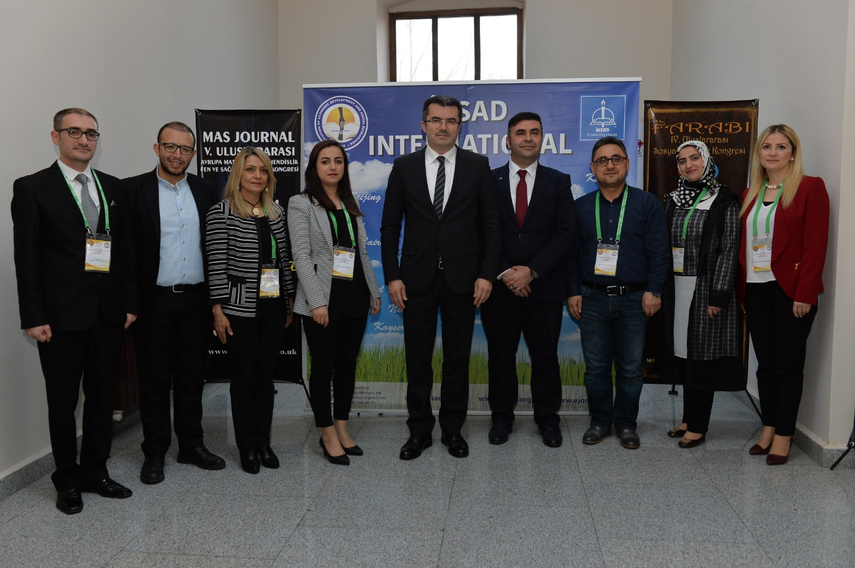

II. Atlas Uluslararası Sosyal Bilimler Kongresi

Dr. Öğretim Üyesi Zennube Şahin Yılmaz 15-17 Şubat 2019 tarihleri arasında Mardin’de düzenlenen “II. Atlas Uluslararası Sosyal Bilimler Kongresi” ne “Uwe Timm’in “Kuş Çayırı” Adlı Romanında Bireysel Ve Toplumsal İzdüşümler” adlı çalışmasıyla katılım sağladı.

Uluslararası Mardin Artuklu Bilimsel Araştırmalar Kongresi

Dr. Öğretim Üyesi Merve Karabulut 23-25 Ağustos 2019 tarihleri arasında Mardin’de düzenlenen “2. Uluslararası Mardin Artuklu Bilimsel Araştırmalar Kongresi” ne “Juli Zeh’in “Oyun Dürtüsü” Adlı Romanında Kimlik Kavramı” adlı çalışmasıyla katılım sağladı.

Kitaplar

Yurt Dışında Yabancı Dilde Yayımlanmış Özgün Bilimsel Kitap

Prof. Dr. Ahmet Sarı, Ex Oriente Lux: Literaturwissenschaftliche und agologische trage Logos Verlag, Berlin 2019, 227 s.

Prof. Dr. Fatma Öztürk Dağabakan, ToplumdilbilimÇizgi Kitabevi,
1. Baskı, Konya, Mayıs/2019

Atıflar (Yurt İçi / Yurt Dışı)

Doç. Dr. Cemile Akyıldız Ercan: Hikmet Asutay, Şenay Kırgız (2), Şahika Karaca (2), Özge Mert, Ekin Akalın Kurucu, Kübra Kerimustaoğlu, Eda Gündaş, Fulya Özcan, Gülsüm Şen, Ceren Karaaslan, Şule Baş, Zümrüt Övüç

ARAP DİLİ VE EDEBİYATI BÖLÜMÜ

Makaleler

Prof. Dr. Nevzat H. YANIK ,“Sessiz Dünyanın Kimlik Sahipleri: Mezar Taşları” Doğu Esintileri Dergisi, Temmuz,2019.

Prof. Dr. Aysel ERGÜL KESKİN, “Ahmet Şevki’nin Mecnunu Leyla Tiyatrosunun Ontolojik Çözümlenmesi-II ”, Sosyal Bilimler Dergisi, Aralık, 2019.

Doç. Dr. Nurullah YILMAZ, “Erzurum Ağzında Kullanılan Bazı Arapça Kelimeler”, Doğu Esintileri Dergisi, Aralık, 2019

Dr. Öğr. Üy. Hayati ÖNCEL, “Arap Kadın Hareketinin Tarihsel Gelişimi’’ , SOBİDER, Ekim, 2019.

Dr. Öğr. Üy. Hayati ÖNCEL, “ Arap Kadın Gazeteciliği ve Dergiciliği”, Doğu Esintileri Dergisi, Aralık, 2019.

Bildiriler

Prof. Dr. Nevzat H.YANIK, II. Arapça Çalıştayı, Uluslararası Yabancı Dil Öğretim Politikaları ve Avrupa Ortak Başvuru Metninin Arapça Öğretim için Avantajları, İstanbul Aydın Üniversitesi, 2019.

Yurt İçinde Türkçe Yayımlanmış Özgün Bilimsel Kitap

Prof. Dr. Nevzat H.YANIK, Arapçada Sayılar, Akdem Yayınları, 2019

Prof. Dr. Kenan DEMİRAYAK, Manzum Münâcât Antolojisi, Akdem Yayınları, 2019.

Prof. Dr. Selami BAKIRCI, Arapça’ya Giriş, Fenomen Yayıncılık, 2019

Doç. Dr. İlknur EMEKLİ, Halim Berakat ve Toplumcu Gerçekçi Romanlarının Çözümlenmesi, Fenomen Yayıncılık,2019.

ARKEOLOJİ BÖLÜMÜ

Yayınlar

Mehmet Karaosmanoğlu, “Erzincan Altıntepe’de ve Urartular’da Yemek Kültürü” Cevat Başaran’a 60. Yaş Armağanı Essays for Cevar Basaran’s 60. Birthday Occasion (Edit) V.Keleş, H. Kasapoğlu,H.E.Ergürer, E.Çelikbaş, A. Yılmaz (Ankara-2019) s. S. 511-520

Mehmet Karaosmanoğlu, “Urartu Mimarisinde Taş İşçiliği”
Doğudan Batıya 70. Yaşında Serap Yaylalı’ya Sunulan Yazılar (Edit) A.Erön, E.Erdan, (Ankara-2019) s.337-350.

Mehmet Işıklı, Umut Parlıtı ve Parisa Teımourpour Torabi “Dağlık Doğu Anadolu ve Kuzeybatı İran Kura-Aras Halklarının Sosyal Yapısına Dair; Ölü Gömme Verileri Üzerine Gözlemler”
Doğudan Batıya 70. Yaşında Serap Yaylalı’ya Sunulan Yazılar, 2019, 319-336.

Başaran, C. “Parion Tiyatrosu Skenefrons Alınlık Kabartmaları Üzerine Yeni Gözlemler-New Observations on the Pediments Reliefs from the Sceneafrons of Parion Theater” (Ed..Keleş, V., Başaran, C., Kasapoğlu, H., Kaba, H., Çelikbaş, E., Oyarçin, K., Yılmaz, A., Kasapoğlu, B. E., Yılmaz, M. D., Akkaş, İ., Özmen, S.), İnternatonal Symposium of Propontis and The Surrounding Cultures-From Pre-History to The End of Antiquity (15-19 Ekim 2018)-, Abstract Booklet, İstanbul 2018, 87.

A. Y. TAVUKÇU-S.SAKENOV, Orta Kazakistanın (Saryarka) Tarihi Coğrafyası, Doğudan Batıya 70. Yaşında Serap Yaylalı’ya Sunulan Yazılar; (Editör: Aydın Erön; Emre Erdan), 35-48, Bilgin Kültür Sanat Yayınları, Ankara (2019).

A. Y. Tavukçu, A. Temür; Z. Aydın Tavukçu; M. Ceylan, S. Coşkun; K. Eker, “Alabanda 2017”, 40. Kazı Sonuçları Toplantısı, 1. Cilt, Ankara (2019), 147-160.

Korkmaz Meral, Tuba Aydın, “Eğridere Açıkhava Tapınım Alanı Işığında Kapıdağı Yarımadası’nda Kybele Kültü” Cevat Başaran’a 60 Yaş Armağanı, (Ed. V. Keleş, H. Kasapoğlu, H. E. Ergürer, E. Çelikbaş, A. Yılmaz) Bilgin Kültür Sanat Yayınları, Ankara 2019, 469-484.

Korkmaz Meral, Fatma Kızılyalçın, “Antik Çağ’da Kemik Aletlerin Dokuma Aracı Olarak Kullanılması Üzerine Bir Değerlendirme” Sosyal, Beşeri ve İdari Bilimler Alanında Araştırma ve Değerlendirmeler-2019 / Haziran Cilt 1 (Ed. S. E. Dinçer, S. Sönmez, M. Bostancı, E. Özçoban) Gece Akademi, Ankara 2019 Haziran, 7-24.

Z. Aydın Tavukçu; M. Ceylan; S. Coşkun; K. Eker, “Son Dönem Kazılarıyla Tanımlanan Yeni Bir Yapı: Alabanda Doğu Hamamı”, Doğudan Batıya 70. Yaşında Serap Yaylalı’ya Sunulan Yazılar; (Editör: Aydın Erön; Emre Erdan), 531-546, Bilgin Kültür Sanat Yayınları, Ankara (2019).

Rabia AKARSU, Elif YAVUZ, Elif YURTTAŞ, Buket BEŞİKÇİ, Muhammet AKDOĞAN, Muhammet Emin SOLAK, Muhammed Baturay YAĞCI, Ebru KARATEKE, “Kültür Varlıkları: Kaleler ve Gözetleme Kuleleri”, Uzundere Kültür Envanteri Kitabı (Ed: M. Işıklı, R. Akarsu, C. Sevindi, Y. Topaloğlu, E. Halıcı, E. Yavuz, E. Yurttaş), Bilgin Kültür Sanat Yayınları, Ankara, 2019 (2. Baskı), 71-88. (Baskıda)

V. Keleş, H. E. Ergürer, H. Kasapoğlu, E. Çelikbaş, K. Oyarçin, H. Kaba, A. Yılmaz, B. E. Kasapoğlu, M. D. Yılmaz, İ. Akkaş, E. Akın, “Parion 2017 Sezonu Kazı, Restorasyon ve Konservasyon Çalışmaları”, 40. Kazı Sonuçları Toplantısı 3. Cilt, Ankara 2019, 595-616.

Kasapoğlu, H., “Propontis ve Çevre Kültürleri Koroplastiği Çerçevesinde Parion Antik Kenti Roma Dönemi Koroplastiği Üzerine Genel Bir Değerlendirme- A General Evaluation on the coroplastic of the Ancient City of Parion in the Roman Period within the Framework of Coroplastic of Propontis and Environmental Cultures”, (Ed..Keleş, V., Başaran, C., Kasapoğlu, H., Kaba, H., Çelikbaş, E., Oyarçin, K., Yılmaz, A., Kasapoğlu, B. E., Yılmaz, M. D., Akkaş, İ., Özmen, S.), İnternatonal Symposium of Propontis and The Surrounding Cultures-From Pre-History to The End of Antiquity (15-19 Ekim 2018)-, Abstract Booklet, İstanbul 2018, 70-71.

Kasapoğlu, H. – Kılıç, E., “Antik ve Modern Kaynaklar ile Güncel Arkeolojik Veriler Kapsamında Kuzey Mezopotamya’da Roma Dönemi”, (Ed. V. Keleş-H. Kasapoğlu, H. E. Ergürer, E. Çelikbaş-A. Yılmaz) Cevat Başaran’a 60. Yaş Armağanı - Essays for Cevat Başaran’s 60th Birtday Occasion, Bilgin Kültür Sanat Yayınları, Ankara 2019, 379-421.

Kasapoğlu, B. E., “Parion Antik Kenti’nden Arkaik Dönem’e Ait Bir Grup Seramik Üzerine Düşünceler- Thoughts on a Group of Pottery Belonging to the Archaic Period from the Ancient City of Parion”, (Ed..Keleş, V., Başaran, C., Kasapoğlu, H., Kaba, H., Çelikbaş, E., Oyarçin, K., Yılmaz, A., Kasapoğlu, B. E., Yılmaz, M. D., Akkaş, İ., Özmen, S.), İnternatonal Symposium of Propontis and The Surrounding Cultures-From Pre-History to The End of Antiquity (15-19 Ekim 2018)-, Abstract Booklet, İstanbul 2018, 34-35.

Kasapoğlu, B. E., “Parion Güney-Tavşandere Nekropolisi’nden Bir Arkaik Dönem Krematoryumu ve Buluntuları”, (Ed. V. Keleş-H. Kasapoğlu, H. E. Ergürer, E. Çelikbaş-A. Yılmaz) Cevat Başaran’a 60. Yaş Armağanı - Essays for Cevat Başaran’s 60th Birtday Occasion, Bilgin Kültür Sanat Yayınları, Ankara 2019, 177-194.

Kitaplar

Keleş, V., Başaran, C., Kasapoğlu, H., Kaba, H., Çelikbaş, E., Oyarçin, K., Yılmaz, A., Kasapoğlu, B. E., Yılmaz, M. D., Akkaş, İ., Özmen, S., İnternatonal Symposium of Propontis and The Surrounding Cultures-From Pre-History to The End of Antiquity-, Abstract Booklet, İstanbul 2018.

V. KELEŞ – H. KASAPOĞLU – H. Ertuğ ERGÜRER – Ersin ÇELİKBAŞ – Alper YILMAZ, Cevat Başaran’a 60. Yaş Armağanı - Essays for Cevat Başaran’s 60th Birtday Occasion, Bilgin Kültür Sanat Yayınları, Ankara 2019.

Tarih Boyunca Anadolu ve Gürcistan İlişkileri Uluslararası Sempozyumu Bildiriler Kitabı/International Symposium on Relationships between Georgia and Anatolia throughout History: Proceeding Book (Ed: M. Işıklı, C. Sevindi, R. Akarsu, E. Yavuz, E. Yurttaş), Bilgin Kültür Sanat Yayınları, Ankara, 2019. (Baskıda)

Uzundere Kültür Envanteri Kitabı (Ed: M. Işıklı, R. Akarsu, C. Sevindi, Y. Topaloğlu, E. Halıcı, E. Yavuz, E. Yurttaş), Bilgin Kültür Sanat Yayınları, Ankara, 2019 (2. Baskı). Baskıda

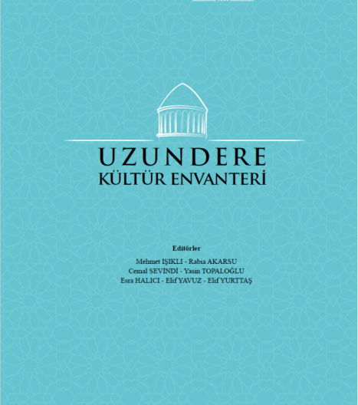

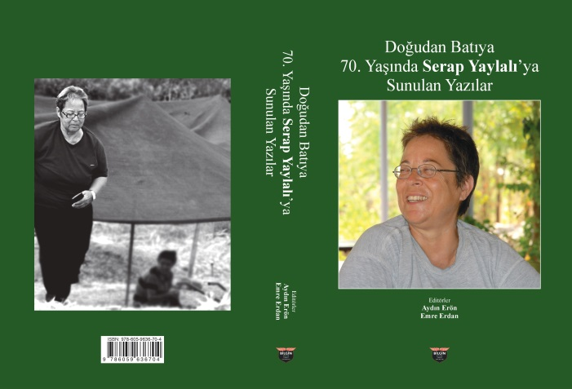

Atıflar

Mehmet KARAOSMANOĞLU için:

Burhan Varkıvanç, Hülya Kökmen Seyirci“Antalya Kaleiçi’nden Bir Grup Arşitrav Bloğu” Cevat Başaran’a 60. Yaş Armağanı Essays for Cevar Basaran’s 60. Birthday Occasion (Edit) V.Keleş, H. Kasapoğlu,H.E.Ergürer, E.Çelikbaş, A. Yılmaz (Ankara-2019) s. S. 171-176 dipnot: 28 Mehmet Karaosmanoğlu, Anadolu Mimari BezemeleriRoma Çağı Yumurta Dizisi (Erzurum-1996)

N.Koçhan,S.Gündoğdu, A.Tercanlıoğlu, “Bandırma Müzesi’ndeki Kharitler Kabartmasının Yeniden değerlendirilmesi” Cevat Başaran’a 60. Yaş Armağanı Essays for Cevar Basaran’s 60. Birthday Occasion (Edit) V.Keleş, H. Kasapoğlu,H.E.Ergürer, E.Çelikbaş, A. Yılmaz (Ankara-2019) s. S. 657-671 dipnot:3,27,106 Mehmet Karaosmanoğlu, Mitoloji ve Ege’nin Tanrıları (Erzurum-2005)
Mevlüt Eliüşük, Kommagene Bölgesi’nden Baldaken Tipli Bir Mezar Hasanoğlu Mezar Anıtı” Cevat Başaran’a 60. Yaş Armağanı Essays for Cevar Basaran’s 60. Birthday Occasion (Edit) V.Keleş, H. Kasapoğlu,H.E.Ergürer, E.Çelikbaş, A. Yılmaz (Ankara-2019) s. S. 550-579 dipnot: 67. Mehmet Karaosmanoğlu, Anadolu Mimari Bezemeleri Roma Çağı Yumurta Dizisi (Erzurum-1996)

Guido Guarducci, Nairi Land (2019) M. Karaosmanoğlu, M. Işıklı, B.Can, “2001 Yılı Erzurum Ovası Yüzey Araştırması” Kültür ve Turizm Bakanlığı Araştırma Sonuçları Toplantısı 20 Ankara (2003) s.301-310)
M. Karaosmanoğlu, M. Işıklı, B.Can, “2002 Yılı Pasinler Ovası Yüzey Araştırması” Kültür ve Turizm Bakanlığı Araştırma Sonuçları Toplantısı 21 Ankara (2004) s.345-356.

Korkmaz Meral İçin:

Ahmet Cüneydi Has, “Mysia Bölgesi Mezar Stelleri Üzerine İkonografik değerlendirme” Atatürk Üniversitesi Edebiyat Fakültesi Dergisi Sayı 62, Haziran 2019, 293-303.

A. Kasım Sonkaya, “Lydia’nın Hellenistik dönem Mezar Steli Atölyeleri” Cevat Başaran’a 60 Yaş Armağanı, (Ed. V. Keleş, H. Kasapoğlu, H. E. Ergürer, E. Çelikbaş, A. Yılmaz) Bilgin Kültür Sanat Yayınları, Ankara 2019, 1-26.

Fevziye Eker, “Kahramanmaraş Müzesi Örnekleri Işığında Antikçağ Cam ve Seramik Kaselerin Etkileşimi” Cevat Başaran’a 60 Yaş Armağanı, (Ed. V. Keleş, H. Kasapoğlu, H. E. Ergürer, E. Çelikbaş, A. Yılmaz) Bilgin Kültür Sanat Yayınları, Ankara 2019, 315-328.

Rabia Akarsu için:

Sırrı TİRYAKİ, “Eski Çağ’da Muş”, Iğdır Üniversitesi Sosyal Bilimler Dergisi Sayı: 19, Iğdır 2019, 75-114.

Umut PARLITI, MÖ III. Binyıl Doğu Anadolu Bölgesi’nin Ölü Gömme Gelenekleri ve Mezar Tipleri, Yayınlanmamış Doktora Tezi, Atatürk Üniversitesi Sosyal Bilimler Enstitüsü, Erzurum 2019.

Kübra KARAKÖZ, Eski Mezopotamya ve Anadolu’da (M.Ö. 2.Bin) Demon İnancı, Yayınlanmamış Yüksek Lisans Tezi, Kocaeli Üniversitesi Sosyal Bilimler Üniversitesi, Kocaeli 2019.
Eyup ATILGAN, Urartu Sanatında Mobilya, Yayınlanmamış Yüksek Lisans Tezi, Gaziantep Üniversitesi Sosyal Bilimler Enstitüsü, Gaziantep 2019.

BİLGİ VE BELGE YÖNETİMİ BÖLÜMÜ

Kitaplar

Çetintaş, H. Buluthan (2019). Her Yönüyle İletişim ve Halkla İlişkiler. İstanbul: Hiperyayın
Yılmaz, Malik (2019), Örgütsel Öğrenme ve Bilgi Merkezleri, Iksad Publication

Makaleler

Çakmak, N. ve Baysen, E. (2019). An attitude scale for the Information Search Process (ASISP): A study of reliability and validity. Türk Kütüphaneciliği, 33(3), 138-164. Doi: 10.24146/tk.573756 [ESCI; TÜBİTAK-ULAKBİM TR Dizin Sosyal ve Beşeri Bilimler Veri Tabanı]
Çetintaş, H. Buluthan (2019). Determination of Stakeholder Types on Web-Based Organizational Public Relations Activities. Türkiye Sosyal Araştırmalar Dergisi, 23(3).
Çetintaş, H. Buluthan (2019). Diyalojik Paydaş İletişimi İçin Twitter Kullanımı. Anadolu Üniversitesi Sosyal Bilimler Dergisi, 19(3), 83-96.
Zeynep Turan & H. Buluthan Cetintas (2019). Investigating university students’ adoption of video lessons. Open Learning: The Journal of Open, Distance and e- Learning.
Uyar, Fatma ve Yılmaz, Malik (2019), Zenginleştirilmiş Kütüphanelerin Türkiye'deki Eğitime Katkılar: Zonguldak Alaplı İMKB Teknik ve Endüstri Meslek Lisesi Araştırması, Bilgi ve Belge Araştırmaları Dergisi, İstanbul Üniversitesi Edebiyat Fakültesi Bilgi ve Belge Yönetimi Bölümü, İstanbul

Bildiriler

Çakmak N., Baysen, F. ve Baysen, E. (2019). Correlation between attitudes to information search process and knowledge of citation. BOBCATSSS 2019, January 22-24, Osijek, Croatia. http://bobcatsss2019.ffos.hr/
Arvas M.Ü., Yilmaz M., Özdemir E., "Journals Published in Agricultural Field in The Last Five Years Bibliometric Analysis", 1. International Congress On Sustainable Agriculture and Technology, 1-3 April 2019, Gaziantep University, Gaziantep, Turkey, GAZİANTEP, TÜRKIYE

Çakmak, N., Baysen, F. ve Baysen, E. (2019). Correlation between attitudes to information search process and knowledge of citation. G. Gašo, M. G. Ranogajec, J. Žilić ve M. Lundman (Ed.) Information and technology transforming lives: Connection, interaction, innovation Proceedings of the XXVII Bobcatsss Symposium içinde (ss. 65-74). Osijek, Croatia: Department of Information Sciences, Faculty of Humanities and Social Sciences at Osijek University.

Arvas M.Ü. Yilmaz M., Özdemir E., "Journals Published in Agricultural Field in The Last Five Years Bibliometric Analysis", 1. International Congress On Sustainable Agriculture and Technology, 1-3 April 2019, Gaziantep University, Gaziantep, Turkey, GAZİANTEP, TÜRKIYE, 1 Nisan - 3 Temmuz 2019, pp.91-102

Tan S.S., Göktaş Y., Koçak Ö., "Veri Madenciliği ile ÖSYM verileri kullanılarak akademik başarı tahmini", 2. Uluslararası Uzaktan Öğrenme ve Yenilikçi Eğitim Teknolojileri Konferansı, ANKARA, TÜRKIYE, 10-12 Ocak 2019, pp.95-104 (Link)

COĞRAFYA BÖLÜMÜ

Yayınlar

Prof. Dr. Kenan Arınç
Arınç, K. (2019). Doğal, Beşerî, İktisadi ve Siyasal Yönleriyle Akdeniz ve Karadeniz Bölgeleri (2. Baskı), Biyosfer Araştırmaları Merkezi Yayınları No: 322, Coğrafya Araştırmaları Serisi No: 109, Erzurum, s.1-317 (ISBN: 978-605-2160-33-6).

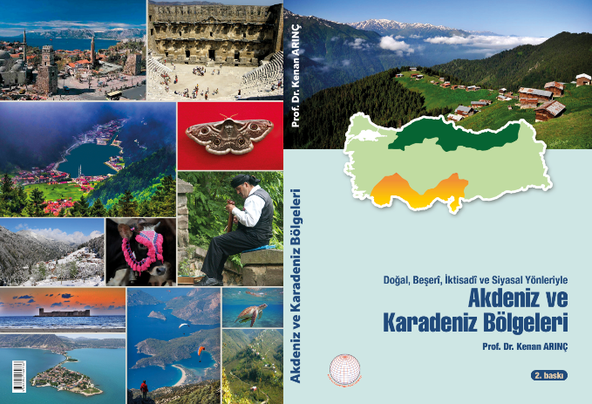

Prof. Dr. Saliha Koday; Arş. Gör. Yusuf Kızılkan
Koday, S., Kızılkan, Y. (2019). Çok Zamanlı Landsat Uydu Görüntülerinin LULC ve NDVI Analizleri ile Ünye İlçesinde Arazi Kullanımı Değişimlerinin Belirlenmesi. Atatürk Üniversitesi Sosyal Bilimler Enstitüsü Dergisi, 23 (3) , 1301-1312.

Doç. Dr. Salih BİRİNCİ ve Dr. Öğr. Üyesi Çağlar Kıvanç KAYMAZ Association of American Geographers (Amerikan Coğrafyacılar Birliği) tarafından Amerika Birleşik Devletleri’nin Washington, D.C. şehrinde 3–7 Nisan 2019 tarihleri arasında düzenlenen uluslararası kongreye, “Nature Tourism Potential of Çağlayandibi Waterfall Natural Park and Örümcek Forests Natural Conservation Area (Turkey)” adlı bildiri ile katılmıştır.

Doç. Dr. Salih BİRİNCİ ve Dr. Öğr. Üyesi Çağlar Kıvanç KAYMAZ Association of American Geographers (Amerikan Coğrafyacılar Birliği) tarafından Amerika Birleşik Devletleri’nin Washington, D.C. şehrinde 3–7 Nisan 2019 tarihleri arasında düzenlenen uluslararası kongreye, “Eco-tourism Compliance Analysis of the Touristic Sources in Artvin Province (Turkey)” adlı bildiri ile katılmıştır.

Doç. Dr. Salih BİRİNCİ ve Dr. Öğr. Üyesi Çağlar Kıvanç KAYMAZ Editölüğünü Viliyan KRYSTEV, Recep EFE, Emin ATASOY’un yaptığı St. Kliment Ohridski University Press’in yayınladığı Theory and Practice in Social Sciences isimli kitapta Doç. Dr. Salih BİRİNCİ ve Dr. Öğr. Üyesi Çağlar Kıvanç KAYMAZ’ın Nature Tourism Potential of Çağlayandibi Waterfall Natural Park and Örümcek Forests Natural Conservation Area (Turkey) isimli çalışması kitap bölümü olarak yayınlanmıştır.

Prof. Dr. Zeki Koday KODAY, Z., KARADAĞ, H. Türkiye’de Bal Ormanlarının Gelişimi ve Bölgesel Dağılımı (2007–2018). Atatürk Üniversitesi Sosyal Bilimler Enstitüsü Dergisi, 23(3), 1227-1242.

ÇAĞDAŞ TÜRK LEHÇELERİ VE EDEBİYATLARI BÖLÜMÜ

Makaleler

Sedat Adıgüzel, “Azerbaycan Edebiyatında Postmodernist –Yeni Tarihselci Yaklaşımın Romanı: Kafa”, Türk Dünyası Dil ve Edebiyatları Dergisi, Sayı: 48, Güz 2019, s: 7-26.

Recai Kızıltunç (2019). El Yazma Seçki Örneği Olarak Beyaz-I Hāzık, Atatürk Üniversitesi Edebiyat Fakültesi Dergisi , (62) , 63-83

Esra Yavuz (2019). "Süleyman Efendioğlu’nun Mevlânâ Lutfî “Gül Ü Nevrûz” (Dil İncelemesi – Metin ve Aktarma – Gramatikal Dizin - Tıpkıbasım) Adlı Eseri Üzerine", Atatürk Üniversitesi Edebiyat Fakültesi Dergisi, ss.435-437

Hüseyin Baydemir, "O'zbek Eli O'r Keladi O'zi O'jar Zo'r Keladi", YOSHLIK JURNOLI, 2/2009, s.52-55.

Hüseyin Baydemir, “Baxshichilik va Turkiy Dunyo An’analari”, TERMİZ UNİVERSİTETİ GAZETİ, 19 Ocak 2019, s. 1.

Hüseyin Baydemir, “Turkiston va Turkiya Baxshilik An’analari”, O’ZBEKISTON OVOZI GAZETI, 8 Nisan 2019, s.

Bildiriler

Sedat Adıgüzel, “Modern Azerbaycan Edebiyatında Dede Korkut” Dünya Kültür Mirası Dede Korkut Sempozyumu, Bayburt, 25-27.04. 2019.

M. Dıykanbay, “Cazgıç Akın Moldo Kılıç’ın Hayatı ve Sanatı”, II. Uluslararası Türk Dili ve Edebiyatı Bilgi Şöleni, 21-23 Haziran 2019, ATASEM, Erzurum.

M. Dıykanbay, “Tügölbay Sıdıkbekov’un ‘Gök Tuğ’ Romanında Geçen Kahraman Tipler ve Halk Kültürü”, Uluslararası Türkoloji Araştırmaları Sempozyumu, 26-28 Eylül, 2019, Yüzüncü Yıl Üniversitesi, Van.

Reyhan Karkınlı (2019), Köl Boyunda Romanında Karakter Adlandırmalarının Dönemin Rejimine Katkıları Üzerine Bir İnceleme. Uluslararası Türkoloji Sempozyumu, 26-28 Eylül, Van.

S.B. Akbulut Tayhan, “Celil Memmedguluzade’nin Hikâyelerinde Kadın Figürü”, Uluslararası Türkoloji Araştırmaları Sempozyumu, 26-28 Eylül, 2019, Yüzüncü Yıl Üniversitesi, Van.

Yayınlanmamış Bildiriler

Sedat Adıgüzel, “Bahtiyar Vahapzade’nin Şiirinde Millet, Vatan ve Dil”, Üstada Saygı Gecesi, 13.02.2019, Bakü.

Nursan Ildırı, “Çağdaş Özbek Yazar Aybek’in Hikâyelerinde Tasvir Fiiller ve İşlevleri”, II. Uluslararası Türk Dili ve Edebiyatı Bilgi Şöleni, 21-23 Haziran 2019, Erzurum

Fatih Ekici, “Yapay Zekâ Teknolojisi ile Edebî Metin Üretim Uygulamaları: Roman ve Öykü Örneği”, II. Uluslararası Türk Dili ve Edebiyatı Bilgi Şöleni, 21-23 Haziran 2019, ATASEM, Erzurum.

Reyhan Karkınlı (2019), Kasımalı Bayalinov’un Köl Boyunda Romanında İdealleştirilen Sovyet Kadın Tipi, II. Uluslararası Türk Dili ve Edebiyatı Bilgi Şöleni, 21-23 Haziran, Erzurum.

Yurt İçinde Türkçe Yayımlanmış Özgün Bilimsel Kitap

Süleyman Efendioğlu, Mevlana Lutfi, Gül ü Nevruz (Dil İncelemesi, Metin ve Aktarma, Gramatikal Dizin, Tıpkıbasım), Eser Yayınları, Erzurum, 2019.

Kitap ve Ansiklopedilerde Bölüm, Madde ve Ünite Yazarlığı

Süleyman Efendioğlu; Yazışma Teknikleri: Yazışmalarda Dil Bilgisi Kuralları, Atatürk Üniversitesi Açıköğretim Fakültesi Yayınları, Türkçe Ders Kitabı Ünite Yazarlığı, Erzurum, 2019. (Gözden Geçirilmiş 2. Baskı).

Esra Yavuz (2019). “Baktıbek Maksütov”, Türk Edebiyatı İsimler Sözlüğü II, Ahmet Yesevi Üniversitesi.

Esra Yavuz (2019). "Omor Sultanov", Türk Edebiyatı İsimler Sözlüğü II, Ahmet Yesevi Üniversitesi.

Esra Yavuz (2019). "Abbas Zamanov", Türk Edebiyatı İsimler Sözlüğü II, Ahmet Yesevi Üniversitesi.

Esra Yavuz (2019). "Didar Amantay", Türk Edebiyatı İsimler Sözlüğü II, Ahmet Yesevi Üniversitesi.

Esra Yavuz. (2019). "Ahmedcan Aşiri", Türk Edebiyatı İsimler Sözlüğü II,Ahmet Yesevi Üniversitesi

Alanında Makale vb. Çeviri

Hüseyin Baydemir: Javlon Jovliyev, “Buxoro Buxoro Buxoro”, TEMRİN, (Çev. Hüseyin Baydemir) S. 94, Yıl:2019, s. 28-33.

Hüseyin Baydemir: Muazzam Ibrohimova, “İncir”, HECE ÖYKÜ, (Çev. H. Baydemir, A. H. Efe, K. Abdurakhmanova, N. Faik), Nisan 2019, s. 148-154.

Hüseyin Baydemir: Nurullah Muhammet Raufhan, “Kıyamet”, KARDEŞ KALEMLER, (Çev. Hüseyin Baydemir), S. 143, Nisan 2019, s. 58-62.

Atıflar

Sedat Adıgüzel: Uluslararası Kitap: Ahmet Özgür Güvenç, Halk Anlatılarının Yeniden Yazım Sürecinde Tepegöz, Ötüken Yayınları, İstanbul, 2019“Adıgüzel, Sedat: Modern Azerbaycan Edebiyatında Dede Korkut/Metinlerarası Çözümlemeler, Erzurum: Fenomen Yayınları, 2009,”, s. 31

Hüseyin Baydemir: Süleyman LOKMACI, “Fransız Milli Kütüphanesi’nde Bulunan Onsekizinci Yüzyıla Ait Bir El Yazması: Resimli Osmanlı Tarihi”, Ağrı İbrahim Çeçen Üniversitesi Sosyal Bilimler Enstitüsü Dergisi,5/1, 2019, 22-44. (Hüseyin Baydemir, “Rüstem Han Destanı ve Destandaki Olağanüstü Motifler”, A.Ü. Türkiyat Araştırmaları Enstitüsü Dergisi, Erzurum 2002, S. 20

Hüseyin Baydemir: Veli Savaş Yelok, “Edebî Metin Aktarmaları Bağlamında Türkçeye Ve Özbekçeye Yapılan Aktarmalara Bir Bakış”, MİLLÎ EĞİTİM, Cilt: 48, Sayı: 223, (323-339). (BAYDEMİR, Hüseyin (2013). Özbek Halk Masalları, Atatürk Kültür Merkezi Yay. Ankara.

Hüseyin Baydemir: Veli Savaş Yelok, “Edebî Metin Aktarmaları Bağlamında Türkçeye Ve Özbekçeye Yapılan Aktarmalara Bir Bakış”, MİLLÎ EĞİTİM, Cilt: 48, Sayı: 223, (323-339). (BAYDEMİR, Hüseyin (2011). Özbek Efsaneleri, Fenomen Yay. Erzurum

Hüseyin Baydemir: Ahmet Özgür Güvenç, Halk Anlatılarının Yeniden Yazımı Sürecinde Tepegöz, Ötüken Neşriyatı, İstanbul, 2019. (Hüseyin Baydemir, “Fazıl Yoldaşoğlu’nun Leyla İle Mecnun Hikayesi Üzerine Bir İnceleme”, Turkish Studies, 4/3, 2009.9

Süleyman Efendioğlu: EFENDİOĞLU, Süleyman, Vâhidî, Cinânü’l-Cenân (Giriş- Dil İncelemesi- Metin- Dizinler), Fenomen Yayınları, Erzurum, 2013. Atıf:Adem CEYHAN, Hasan YILMAZ, Arapça Güzel Sözler Derlemesi Nesrü’l-Leâlî’nin Mensur Bir Tercümesi, Celal Bayar Üniversitesi, Sosyal Bilimler Dergisi, Cilt: 17, Sayı: 3, Eylül, 2019, s. 136.

Süleyman Efendioğlu: EFENDİOĞLU, Süleyman, DAŞDEMİR, Muharrem, Kars ve Erzurum Ağızlarında Rusça Ödünç Kelimeler, Atatürk Üniversitesi Türkiyat Araştırmaları Enstitüsü Dergisi (TAED), Sayı: 55, Erzurum, 2016.

Atıf: Serpil SOYDAN, Türkçe Verintiler Sözlüğünün A Maddesinde Yer Alan Rusça ve Türkçede Ortak Kullanılan Ödünç Terimler, 6. Uluslararası Filoloji Sempozyumu, Basılı Bildiriler, Alanya, 2019, s. 133

Mayramgül Dıykanbay, Albina Kıran, “Konstantin İvanov’un Narspi Manzumesi İle Mirjakıp Duvlatulı’nın Bakıtsız Jamal Romanı Üzerine Karşılaştırmalı Bir İnceleme”, Atatürk Üniversitesi Edebiyat Fakültesi Dergisi, 2019.

Mayramgül Dıykanbay, Gül Banu Duman - Nurten Ören, “Tügölbay Sıdıkbekov’un “Eltiler” Ve “Olumlu Sonuçlanan Tartışma” Hikâyeleri Üzerine”, III. Uluslararası Türklerin Dünyası Sosyal Bilimler Sempozyumu, 2019.

Mayramgül Dıykanbay, Enver Kapağan, Bünyamin Şakar, “Cengiz Aytmatov’un Eserlerinde Geçen Boy ve Yer Adlarının Dil ve Kültür Açısından Önemi”, İnsan ve Toplum Bilimleri Araştırmaları Dergisi, 2019.

Elif Koç, (2018). Çarlık Dönemi Azerbaycan Matbuatı Üzerine Bir İnceleme, Atatürk Üniversitesi Edebiyat Fakültesi Dergisi , (60) , 181-196 Atıf: Akarslan, Zeynep . (2019). Azerbaycan’da Kültürel Uyanış ve Basın. Avrasya İncelemeleri Dergisi , 8 (1) , 1-22

FARS DİLİ VE EDEBİYATI

Makaleler
Veyis Değirmençay, Sadîk Efendi’nin Şeyhülislâm Feyzullah Efendi’ye Methiye Farsça Şiirleri, Doğu Esintileri Dergisi, Sayı/Issue: 11, 2019, Erzurum

Veyis Değirmençay, Vefâ Efendi’nin Şeyhülislâm Feyzullah Efendi’ye Methiye Farsça Bir Şiiri, Doğu Esintileri Dergisi, Sayı/Issue: 10, 2019, Erzurum

NimetYıldırım, Hallâc ve Şiblî’nin Serüveni, Doğu Esintileri Dergisi, Sayı/Issue: 10, 2019, Erzurum.

Nimet Yıldırım, Pervîn-i İtisamî ve Şiiri, Doğu Esintileri Dergisi, Sayı/Issue: 11, 2019, Erzurum

Veyis Değirmençay, Şeyhülislâm Feyzullah Efendi’ye Methiye Farsça Şiirler, Atatürk Üniversitesi Edebiyat Fakültesi Dergisi, Sayı/Issue 62, 2019, Erzurum

Asuman Gökhan, Sultan Mahmûd’un Son Yolculuğuna Bir Ağıt, Şarkiyat Mecmuası, Cilt11/3, İstanbul, 2019.

Asuman Gökhan, Sayın Uzunoğlu Esengül, Evhadüddîn-İ Merâgî’nin Gazellerinde Telmîh, Atatürk Üniversitesi Edebiyat Fakültesi Dergisi, Sayı/Issue 62, 2019, Erzurum.

Bildiriler

Veyis Değirmençay (2019). Kendi Diliyle Nesimi, Uluslararası Türk Dünyası Elçileri: Nesimi Sempozyumu, Davetli Konuşmacı

Nimet Yıldırım, Anadolu’da Şahname, Uluslararası İpekyolu Şahname Sempozyumu 14-18 Temmuz 2019, davetli konuşmacı.

FELSEFE BÖLÜMÜ

Makaleler

Sağlık Yöneticilerinin Liderlik Özellikleri OPUS Uluslararası Toplum Araştırmaları Dergisi, 19(13). Küçükali, Rıdvan (2019)

What does Being Aristotelian Really Mean? Ethics, Politics & Society II. Çelik, Sinan, Kadir (2019)

Bir Töz Metafiziği Tartışması: Leibniz’in Spinoza Eleştirisi Kaygı Dergisi, 18(1).Kutsi Kahveci (2019)

Batı Felsefesi Karşısında Ahmed Midhat Efendi”, Sahn-ı Semân'dan Dârülfünûn'a Osmanlı'da İlim ve Fikir Dünyası: 19. Yüzyıl, Utku, Ali (2019), Zeytinburnu Belediyesi Yayınları (Basım Aşamasında)

Determining The Difficulties Experienced By Postgraduate Students in Their Education, Atatürk Üniversitesi Sosyal Bilimler Enstitüsü Dergisi, 23(3). Küçükali, Rıdvan (2019)

Muzdarip Ruhların Huzur Arayışı, Atatürk Üniversitesi Edebiyat Fakültesi Dergisi, 62. Kutsi kahveci(2019)

Mistik Bir Tecrübe Olarak Ruhun Baş Dönmesi: Hint Mistisizmi, Atatürk Üniversitesi Sosyal Bilimler Enstitüsü Dergisi, 23(2). Kutsi Kahveci(2019)

Grek Mistisizminde Ruhun Özgürleşme Süreci, Atatürk Üniversitesi Edebiyat Fakültesi Dergisi, 63. Kutsi Kahveci(2019)

Nietzsche: Bir Estetik Fenomen Olarak Yaşam, Özne: Felsefe, Bilim ve Sanat Yazıları 30. Eren, Gül (2019)

Marksist Sanat Anlayışı, Güzel Sanatlar Enstitü Dergisi, sayı 42, Eren, Gül (2019)

Foucault: Modern Bilgi Anlayışının Söylemsel Analizi, Atatürk Üniversitesi Türkiyat Araştırmaları Enstitüsü Dergisi, TAED-66, Eylül, Turanlı, Gül (2019)

Yapısalcılık Sonrası Hegel: Bütünlük, Organiklik, Yansıma Kavramları Üzerine Bir İnceleme, Atatürk Üniversitesi Edebiyat Fakültesi Dergisi Turanlı, Gül (2019)
Kant’ın Düşüncesinde Tanrı kanıtlamalarının Eleştirisi ve Saf Aklın İdeali”, Atatürk Üniversitesi Sosyal Bilimler Enstitüsü Dergisi, 23/2. Can, Mücella (2019)

İnsan Hakları ve Demokrasi Arasındaki İlişkinin Felsefi Analizi, Atatürk Üniversitesi Sosyal Bilimler Enstitüsü Dergisi (Aralıkta yayınlanacak) Can, Mücella (2019)

Badiou’nun Nietzsche’si Bir Olay Düşünürü Olarak Radikal Edim Filozofu, Özne: Felsefe, Bilim ve Sanat Yazıları 31. Kitap-Güz: Nietzsche. Aydoğan, Emine (2019)

Bildiriler

Utku, Ali (2019), “Felsefeden Önce: Mitopoetik Düşünce ve Homeros”, Ardahan Üniversitesi Uluslararası Mitoloji Sempozyumu. 2-5 Mayıs 2019, Ardahan, Hoca Ahmet Yesevi Salonu, 3 Mayıs 2019 Cuma, saat 09:00

Kaya Keha, Mine (2019), “Paradigma, Olağan Bilim ve Bulmaca Çözme Etkinliği”, Al-Farabi 4. Uluslararası Sosyal Bilimler Kongresi.

Küçükali, Rıdvan (2019), “Öğretmenlerin Çok Kültürlü Eğitime ve Kaynaştırma Eğitimine Yönelik Tutumlarının İncelenmesi”, 11th International Congress of Social Sciences with Current Research, Antalya.

Küçükali, Rıdvan (2019), “Öğretmenlerin Eğitime İnanma Düzeyleri ile Tükenmişlik Durumu Arasındaki İlişkinin İncelenmesi”, 11th International Congress of Social Sciences with Current Research, Antalya.

Küçükali, Rıdvan (2019), “Kronik Hastalığı Olan Üniversite Öğrencilerinin Anksiyete ve Depresyon ile Öfke Düzeyleri Arasındaki İlişkinin Birtakım Değişkenlere Göre İncelenmesi”, IV. International Eurasian Educational Research Congress, Ankara.

Küçükali, Rıdvan (2019), “Kaynaştırma Uygulamasını Yürüten Öğretmenlerin Eğitime İnanma Düzeyleri ile Eğitimdeki Yeterliliklerinin İncelenmesi”, IV. International Eurasian Educational Research Congress, Ankara.

Aydoğan, Emine (2019), “Materyalizm ve Ölüm”, Al-Farabi 4. Uluslararası Sosyal Bilimler Kongresi.

Kitaplar

Can, Nevzat (2019), Siyaset Felsefesi, 2. Baskı, Ankara: Elis Yayınları.

Macit, M. Hanifi-İplikci, Alper- Bingöl, Mustafa (2019), Siyaset Felsefesine Giriş, 2. Baskı, Ankara: Pegem Akademi Yayınları.

Can, Mücella (2019), Rasyonel Bencillik Ahlakı, Ankara: Elis Yayınları.

Baha Tevfik, Biraz Felsefe, Yay. Haz. Ali Utku, Kemal Kahramanoğlu, Çizgi Kitabevi Yayınları, Konya (Basım Aşamasında)

Rıza Tevfik, Gülşen-i Râz Hakkında Tetebbuât-ı Felsefiyye, Yay. Haz. Kemal Kahramanoğlu, Ali Utku, Çizgi Kitabevi Yayınları, Konya (Basım Aşamasında)

Kitap ve Ansiklopedilerde Bölüm, Madde ve Ünite Yazarlığı

Utku, Ali-Kahramanoğlu, Kemal (2019), “Baha Tevfik’in Biraz Felsefe Başlıklı Defteri”, Baha Tevfik, Biraz Felsefe, Yay. Haz. Ali Utku, Kemal Kahramanoğlu, Çizgi Kitabevi Yayınları, Konya (Basım Aşamasında)

Kahramanoğlu, Kemal-Utku, Ali (2019), “Rıza Tevfik’in Gülşen-i Râz Hakkında Tetebbuât-ı Felsefiyye’si”, Rıza Tevfik, Gülşen-i Râz Hakkında Tetebbuât-ı Felsefiyye, Yay. Haz. Kemal Kahramanoğlu, Ali Utku, Çizgi Kitabevi Yayınları, Konya (Basım Aşamasında)

Macit, M. Hanifi (2019), “Görünmez El: Robert Nozick ve Minimal Devlet”, Liberteryenizm ve Anarko-Kapitalizm, SOBİAD Hukuk ve İktisat Araştırmaları Yayınları.

Küçükali, Rıdvan (2019), “Türk Eğitim Sistemi ve Okul Yönetimi: Temel Kavramlar”, Okul, Çevre, Toplum ve Aile İlişkileri ve Toplumsal Katılım, Ankara: Nobel Yayıncılık.

Kahveci, Kutsi (2019), “Batı Aydınlanma Felsefesi”, Aydınlanma Felsefesi, Ed. Menderes Çınar, Erzurum: Atatürk Üniversitesi Açık Öğretim Fakültesi Yayınları.

FRANSIZ DİLİ VE EDEBİYATI BÖLÜMÜ

Kitaplar

Soydaş, Hakan (2019). “Sezai Karakoç’la Birlikte Diriliş’in Batı Kültür ve Edebiyatına Yönelişi”. Bir Başka Hayata Karşı: 1980 Sonrası İslamcı Dergilerde Meseleler, Kavramlar ve İsimler. C.3, s.125-158

Soydaş, Hakan (2019). “Süleyman Vehbi”. Türk Edebiyatı İsimler Sözlüğü II.

Soydaş, Hakan (2019). “Mehmet Ali Ulvi”. Türk Edebiyatı İsimler Sözlüğü II

Soydaş, Hakan (2019). “Ali Kemal”. Türk Edebiyatı İsimler Sözlüğü II.

Makaleler

Soydaş, Hakan. (2019). “Yesili Hoca Ahmed Roman Üçlemesinde Kızılelma’dan İlay-ı Kelimetullah’a”. Selçuk Türkiyat Araştırmaları Dergisi. S.46, s.95-109

Soydaş, Hakan. (2019). “Türkçeye Çevrilen İlk Fabl Antolojisi Choix de Fables Traduite en Turk”. Doğu Batı, S.88, s.117-150

Soydaş, Hakan. (2019). “Namık Kemal’in Tilmizlerinden Mustafa Refik Bey’in Edebiyat Tarihimizdeki Yeri”. Akra Kültür Sanat ve Edebiyat Dergisi, S.19, s.121-136

Soydaş, Hakan. (2019). “Münif Paşazâde Süleyman Vehbi’nin Fransızca Mütâlaâtı ve Ah u Enîn’de Divan Edebiyatının Takibi”. Yeni Türk Edebiyatı Araştırmaları. S.22.

Soydaş, Hakan. (2019). “Mehmet Kaplan’ın Erzurum Günlerine Ait Tartışmalar Ve Atatürk Üniversitesi İkinci Ders Yılı Açılış Notları”. Edebiyat Fakültesi Dergisi.

Soydaş Hakan. (2019). “Milliyetçi Muhafazakâr Dava Dergisi Fedai ve Marksizm Aleyhtarlığı”. Hece. S.270/271/272, s.872-892

Bildiriler

Soydaş, Hakan. (2019). “Abdülhak Hâmid Tarhan’ın Divaneliklerim’de Manzum Paris İntibaları”. İstanbul Üniversitesi Şehrin Dili Sosyal Bilimler Kongresi

Soydaş, Hakan. (2019). “Alphonse Daudet’nin “La Menteuse” Hikâyesinin Ali Nihad ve Halit Ziya Uşaklıgil Tarafından Çevirileri”. II. Türk Dili ve Edebiyatı Bilgi Şöleni

Atıflar

Civelek, Kamil. (2016). “Bölüm 7: Çatışma ve göç kültürü modeli bağlamında bir roman okuması: Le Clézio’nun göçmen yıldızı. İçinde: A. Tilbe ve S. Bosnalı (der.) Göç üzerine yazın ve kültür incelemeleri, Londra: Transnational Press London, sf. 87-99.

Sirkeci, I., Utku, D., Yucesahin, M. M. (2019). Göç çatışma modelinin katılım, kalkınma ve kitle açıkları üzerinden bir değerlendirmesi. Journal of Economy Culture and Society, 59, 199-226

Civelek, Kamil (2007). Le Clézio’nun “Göçmen Yıldız” Adlı Romanında
Göstergebilimsel Kişi Çözümlemesi. Yayımlanmamış Doktora Tezi. Atatürk Üniversitesi, Sosyal Bilimler Enstitüsü, Erzurum

Yener, Semanur. (2019). Temirkul Ümötaliyev'in Seçme Şiirlerinde Kelime Dünyası. Yayımlanmamış Yüksek Lisans Tezi. Zonguldak Bülent Ecevit Üniversitesi, Sosyal Bilimler Enstitüsü, Zonguldak
Ali Tilbe, Kamil Civelek, “Nedim Gürsel‟in Resimli Dünya Adlı Romanına Tarihsel Bir Yaklaşım”, Nedim Gürsel‟e Armağan Edebiyatta 40 yıl, Galatasaray Üniversitesi yayınları, Ġstanbul 2006, 142.

Çakır, Mürüvvet Türken. (2019). XIX. ve XX. Yüzyıl Arap Edebiyatında tarihi roman: Mısır, Suriye, Lübnan Örneği. Yayımlanmamış Doktora Tezi. Atatürk Üniversitesi, Sosyal Bilimler Enstitüsü, Erzurum

Soydaş, Hakan (2019). “Orta Çağ Romanı Tristan et Iseut’de Mimetik Arzu”. Uluslararası Sosyal Araştırmalar Dergisi, S.32, s.173-184

Güdek, Orhan (2019). “Yakup Kadri’nin Kiralık Konak Adlı Romanında Üçgen Arzu”. Journal of Interdisciplinary and Intercultural Art. C.4, S.7, s.139-149

İNGİLİZ DİLİ VE EDEBİYATI BÖLÜMÜ

Makaleler

Barin M. "Pre-Service Teachers’ Attitudes towards English Courses and Their Critical Thinking Skills", World Journal of Education, vol.9, pp.46-55, 2019

Geçikli, K. (2019). Memory in The Lighthouse by Alison Moore. Humanitas, 7(13), 112-131

Barin M., Han T., Aybirdi N., "İngilizceyi Yabancı Dil Olarak Öğrenen Türk Öğrencilerin Etik Olmayan Davranışları Üzerine Bir Araştırma", Kastamonu Eğitim Dergisi, pp.1785-1792, 2019

Avcu İ. "Chinua Achebe’nin Afrika Üçlemesi: Parçalanma, Artık Huzur Yok, Tanrının Oku’nda Kültür ve Kimlik", Atatürk Üniversitesi Sosyal Bilimler Enstitüsü Dergisi, vol.23, pp.195-210, 2019

Akarsu, Oktay. "Learners' Perceptions on Innovations in Language Teaching and Learning and Expected Ones." Atatürk Üniversitesi Sosyal Bilimler Enstitüsü Dergisi 23.2 (2019): 769-782.

Bildiriler

Avcu, İsmail. Memory and Trauma Narrative in Ngugi Wa Thiang’o as a Grain of Wheat, 8th International Narrative and Language Studies, 2-3 May 2019, KTÜ.

PSİKOLOJİ BÖLÜMÜ

Makaleler

Akpinar Aydoğmuş, E.N. & Yıldırım Özden, M.S. (2019). A mediator role of social media attitudes on the relationship of the problematic internet use with social safeness and pleasure in adolescents. Trakya Üniversitesi Sosyal Bilimler Dergisi. 21(1), 15-32.

Bildiriler

Demir-Kaya, M. ve Çok, F. (2019, Ağustos). Self-silencing and functions of identity in a group of student and nonstudent women youth. Sözel bildiri. 19th European Conference on Developmental Psychology, Athens.

Gürcan-Yıldırım, D. ve Parrott, G. W. (2019, Temmuz). Do you like being envied or not? A cross cultural study. Sözel bildiri. International Society for Research on Emotion, Amsterdam, Netherlands.

Chentsova-Dutton, Y., Gürcan-Yıldırım, D. ve Ryder, A. (2019, Temmuz). Experience with enacted autonomy affects threat perception. Sözel bildiri. International Society for Research on Emotion, Amsterdam, Netherlands.

Gürcan-Yıldırım, D., ve Chentsova-Dutton, Y. (2019, Şubat). Avoided positive affect and psychological health in Turkish and American university students. Poster bildiri. Society for Personality and Social Psychology, Portland, OR.

Chentsova-Dutton, Y., Gürcan-Yıldırım, D., & Ryder, A. (2019, Şubat). Experiences of enacted and valued independence in three cultures. Poster bildiri. Society for Personality and Social Psychology, Portland, OR.

Gültekin, M. H. (2019). “Psikolojinin Kökeni”, Al-Farabi 4. Uluslararası Sosyal Bilimler Kongresi Tam Metin Kitabı.

Gültekin, M. H. (2019). “Doğu Batı Arasında İnsanın Zaman Algısı”, Al-Farabi 4. Uluslararası Sosyal Bilimler Kongresi Tam Metin Kitabı.

Gürcan-Yıldırım, D., Sarısoy-Aksüt, G., ve Chentsova-Dutton, Y. (2019, Mayıs). Duygu Düzenleme Becerilerinin Psikolojik Sağlık Üzerindeki Etkisinin Amerika ve Türkiye Örnekleminde İncelenmesi, Sözel Bildiri, IX. Işık Savaşır Klinik Psikoloji Sempozyumu, Kıbrıs.

Sarısoy-Aksüt, G., Gürcan-Yıldırım, D., ve Kaya-Kurtman, P. (2019, Mayıs). Algılanan Ebeveyn Özerklik Desteğinin Psikolojik Sağlık Üzerindeki Etkisi, Sözel Bildiri, IX. Işık Savaşır Klinik Psikoloji Sempozyumu, Kıbrıs.

Kitap ve Ansiklopedilerde Bölüm, Madde ve Ünite Yazarlığı

Chentsova-Dutton, Y. ve Gürcan-Yıldırım, D. (2019). Growing gaps in enacted and ideational independence. In. H. Mamoudi & S. Mintz (Eds), Children and Globalization. Routledge.

RUS DİLİ VE EDEBİYATI BÖLÜMÜ

Makaleler

Muhammed TAŞKESENLİGİL, Rus Dilinde Zıtlık Bildiren “при, у, от” örneklerinin semantik Analizleri, Avrasya Uluslararası Araştırmalar Dergisi Mart 2019/Türkiye, Cilt:7, Sayı:16, s.526-541

Hadi BAK, A. P. Gritseva, Slovestniye oppozitsii leksicheskoi sistemı sovromennogo russkogo yazıka, Akkualnı problemı filologii ta perekaladoznavstva, himelnitskiy 2019, UKRAYNA, Sayı 16, sayfa 34-39.

Bildiriler

Hadi BAK, “ Words and group of words in Russian Syntax, International Conference on Academic Studies in Philology( BICOASP), 26-28 September 2019, BANDIRMA.

Hadi BAK, “ Perevod kak mejkulturniy posrednik” Syezd Prepodvatelei russkogo yazıka v yujnom federalnom okruge, 20-22 Kasım 2019, Taganrog, Rusya federasyonu.

Can KARAYEL, “Slav Mitolojisindeki Leşiy (Orman Cini) Karakterinin Rus Atasözlerine Yansıması”, 2. Uluslararası İnsan ve Toplum Bilimleri Araştırmaları Kongresi, 4-6 Ekim 2019 Bandırma Onyedi Eylül Üniversitesi, Bildiri kitabı: s.210-21.

Özlem ÜNSAL, “M. YU. Lermontov’un Rusalka (Deniz Kızı) ve “Morskaya Tsarevna” (Deniz Prensesi) adlı şiirleri örneğinde Rus Mitolojisindeki “Rusalka” Karakteri, 2. Uluslararası İnsan ve Toplum Bilimleri Araştırmaları Kongresi, 4-6 Ekim 2019 Bandırma On yedi Eylül Üniversitesi, Bildiri kitabı: s.999-1014

SANAT TARİHİ BÖLÜMÜ

Makaleler

SELÇUK, Keziban, YURTTAŞ, Hüseyin, “Rize Feretiko (Rize Bezi) ve Bayburt Ehram Dokumacılığı Üzerine Bir Deneme”, Atatürk Üniversitesi Türkiyat Araştırma Enstitüsü Dergisi, S. 66, Erzurum 2019, 539-559.

Burak M. Gökler, Zerrin KÖŞKLÜ, “Zağnos Paşa Camii Haziresindeki Kavuk Tipleri”, Atatürk Üniversitesi Türkiyat Araştırma Enstitüsü Dergisi, S. 66, Erzurum 2019, 453-478.

Demet OKUYUCU YILMAZ “Erzincan’dan Tek Nefli İki Kilise: Değirmenliköy ve Yaylabaşı Kiliseleri,” Atatürk Üniversitesi Güzel Sanatlar Enstitüsü Dergisi, Cilt, Sayı 43, 2019, 234 – 247.
KARPUZ, Gül; “Erzurum Müzesinde Bulunan Melek Figürlü İki Gümüş Buhurdan(Two Silver Incensory with Angle Figures in Erzurum Museum )”, Atatürk Üniversitesi Türkiyat Araştırmaları Enstitüsü Dergisi, S.66, 2019, 435-452.
Bildiriler
Yurttaş Hüseyin, “Nimetullah Nahcivani’nin Hayatı ve Kabr-i Şerifi (Türbesi), Nahcivan Sempozyumu 5-7 Temmuz 2019.
Yurttaş Hüseyin, Özkan, Haldun, Köşklü, Zerrin, Kındığılı Muhammet, “Kemah Kültür Varlıkları ve Kemah Kalesi Kazıları”, Tarihi Erzincan Sempozumu, Erzincan 2019
Yurttaş H. Özkan, H.- Köşklü,Z. - Çiğdem,S.- Özkul Fındık, N.- KINDIĞILI, M.L.,“Kemah Kalesi Kazısı 2014 Yılı Çalışmaları” Uluslararası XIX. Ortaçağ Ve Türk Dönemi Kazıları Ve Sanat Tarihi Araştırmaları Sempozyumu Bildiriler (21-24 Ekim 2015), Ankara, 2019, s.614-636.

YURTTAŞ, H.- ÖZKAN, H.-KÖŞKLÜ, Z.- KINDIĞILI, M.L.-TOPALOĞLU, Y.,“Kemah Kalesi Kazısı 2017 Yılı Çalışmaları”40. Kazı Sonuçları Toplantısı Bildiriler (07-11Mayıs2018 Çanakkale) C.2, Ankara 2019, s.443-454.

Özkan Haldun, ‘İpek Yolunda Bayburt’ 3. ICADET- Uluslararası Mühendislikte Yeni Teknolojiler Sempozyumu 20 Eylül 2019

Yayımlanmamış Bildiriler

Demet OKUYUCU YILMAZ, “Nuh’un Gemisinde İki Dev: Reem Ve Og”, V. Uluslararası Ağrı Dağı ve Nuh’un Gemisi Sempozyumu, 16-18 Ekim 2019, Ağrı.

Halici E., "Uzundere Eski Han, Uzundere Old Caravanserai", Uluslararası Anadolu Ve Gürcistan İlişkileri, Erzurum, Türkıye.

Kitap ve Ansiklopedilerde Bölüm, Madde ve Ünite Yazarlığı

Demet OKUYUCU YILMAZ, “Derinkuyu Yeraltı Şehri” maddesi, Türkiye Turizm Ansiklopedisi , (Yayıma hazırlanmakta)

KARPUZ, Gül; “Elazığ Müzesi’nde Bulunan İslami Dönem Cam Bilezikler”, Yaşar Erdemir’e Armağan: Sanat Tarihi Yazıları, (Editörler: Osman Kunduracı- Ahmet Yavuz Yılmaz), Literatürk Acamedia, 2019, 453-479.

KARPUZ, Gül; “Cam Sanatı”, Türk İslam Sanatları Tarihi, (Editör: Abdulkadir Dündar), Grafiker Yayınları, Ankara 2019, 463-482.

Köşklü Zerrin, “XIX. Yüzyıl Erzurum Çeşmeleri” Doğudan Batıya 70.Yaşında Serap Yaylalı’ya Sunulan Yazılar, Ankara, 2019, s. 547-567.

Halici E., Doğan M.E., "Şehitlik, Ziyaretgahlar ve Köprüler", Uzundere Kültür Envateri, Zafet Ofset Yayıncılık, Ss.133-135, 2019. ( Basım Aşamasında)

Halici E., "Uzundere Eski Han", Uzundere Kültür Envanteri, Zafer Ofset Yayıncılık Erzurum, Ss.153-159, 2019. ( Basım Aşamasında)

SOSYOLOJİ BÖLÜMÜ

Makaleler

Dr. Arş. Gör. Erdi AKSAKAL Evcilleştirilmişten Yasaklanmışa Ölüm ve Ölüm Sosyolojisine Dair, Researches Social Science Studies

Prof. Dr. Nuray KARACA Karaca, N. vd (2019),Üniversite Öğrencilerinin Çocukluk Çağı Örselenme Yaşantıları, Toplumsal Cinsiyet Algıları, Şiddet Eğilimleri ve Şiddetle Karşılaşma Durumları, Atatürk Üniversitesi Edebiyat Fakültesi Dergisi, sf.409-430.

Dr. Öğr. Üyesi Selçuk AYDIN Değişen Aile Kurumu İçerisinde Kadın ve Kadının Gelinlik Rolü Üzerine Bir Değerlendirme: Ağrı İli Örneği, Atatürk Üniversitesi Edebiyat Fakültesi Dergisi.

Dr. Arş.Gör. Erdi AKSAKAL Kentsel Olandan Sanala Tüketim Mabetleri Etik- Estetik Karmaşası, Türkiyat Dergisi. Türk Kültüründe Eril Mekan Örneği Köy Odaları, Folklor Edebiyat Dergisi.Morfolojik Yöntemle Erzurum Halk Masalı Çözümlemesi, Atatürk Üniversitesi Edebiyat Fakültesi Dergisi.

Dr. Arş.Gör. Sait GÜLSOY Oyun, Kültür ve Zaman. Atatürk Üniversitesi Edebiyat Fakültesi Dergisi , (62),317-337.

Bildiriler

Prof. Dr. Mizrap POLAT Almanya’daki Göçmen Kökenli Müslümanlarda Din, Kimlik Olgusu, Al-Farabi 4. Uluslararası Sosyal Bilimler Konferansı. 2-5 Mayıs 2019,Kongre Binası, Erzurum.

Günümüz Toplum Gerçekliği Bağlamında “Farabi’nin Erdemli Toplum” Düşüncesinin Anlamlandırılması, Al-Farabi 4. Uluslararası Sosyal Bilimler Konferansı. 2-5 Mayıs 2019,Kongre Binası, Erzurum.

Dr. Arş.Gör. Erdi AKSAKAL Geleneksel Türk Toplum Yapısında Militarizm ve Erkeklik, 11th. İnternational Congress of Sciences With Current Researches, 28 Ekim-2 Kasım 2019 Antalya.
Sosyolojik Bağlamda Tarih ve Gelenek İlişkisi, 11th. İnternational Congress of Sciences With Current Researches, 28 Ekim-2 Kasım 2019 Antalya.

Dr. Arş.Gör. Sait GÜLSOY Öğrencilerin Uluslararasılaşamama Nedenleri Üzerine Nitel Bir Çalışma: Sosyoloji Öğrencileri Örneği. Al-Farabi 4. Uluslararası Sosyal Bilimler Kongresi. 2-5 Mayıs 2019,Kongre Binası, Erzurum.

Gülsoy, S. ve Bağrıyanık, B. Modernliğin ‘ya - ya da’ İle ‘ve’ Tezahürü Bağlamında Din.Al-Farabi 4. Uluslararası Sosyal Bilimler Kongresi. 2-5 Mayıs 2019, Kongre Binası, Erzurum.

Dr. Öğr. Üyesi Erem SARIKOCA Popüler Kültür ve Roman, 3. Uluslararası Sanat, Estetik Sempozyumu. 4-6 Nisan 2019, Gaziantep Üniversitesi, Gaziantep

Dr. Öğr. Üyesi Selçuk AYDIN Al-Farabi 4. Uluslararası Sosyal Bilimler Kongresi. 2-5 Mayıs 2019,Kongre Binası, Erzurum.

Dr. Öğr. Üyesi İsmail ÖZ Hayal ve Gerçek İki Ütopya Denemesi: Shyamalan’ın “Köy” (The Village) Filmi ile İzmir Menemen’deki “İmece Evi”nin Sosyolojik Açıdan Karşılaştırılması", 3. Uluslararası Sanat, Estetik Sempozyumu. 4-6 Nisan 2019, Gaziantep Üniversitesi, Gaziantep.

Dr. Arş.Gör. Sait GÜLSOY Dijital Yerli Neslin Sporu: E-sporları Meslek Olgusu Üzerinden Değerlendirmek. Toplumsal Yapı Araştırmaları Programı Meslekler Atölyesi. 4-5 Mart 2019, Medeniyet Üniversitesi, İstanbul.

Sekizinci Sanat ve Yöntem: Dijital Oyun Merkezli Çalışmalarda Kullanılabilecek Yöntemler Üzerine Bir Tartışma. 3. Uluslararası Sanat, Estetik Sempozyumu. 4-6 Nisan 2019, Gaziantep Üniversitesi, Gaziantep.

Arş. Gör. Hülya DOĞAN Mahremiyet ve Görünürlük Arasında: Muhafazakar Moda, 3. Uluslararası Sanat, Estetik Sempozyumu. 4-6 Nisan 2019, Gaziantep Üniversitesi, Gaziantep.

Arş. Gör. Abdürrahim ŞAHİN Bir Dil İki Ülke Rap Müzik: Almanya ve Türkiye Örneklerinde Türkçe Rap Müzik Söylemleri,3. Uluslararası Sanat, Estetik Sempozyumu. 4-6 Nisan 2019, Gaziantep Üniversitesi, Gaziantep.

TARİH BÖLÜMÜ

Makaleler

Selami Kılıç, “I. Dünya Savaşı Sırasında Erzurum Palandöken’de Bir Kayak Kursu ve Bekü Heyet-i Seferiyesi”, Türkiyat Araştırmaları Enstitüsü Dergisi, C. 64, ss. (335- 368), Erzurum.

Firdes Temizgüney, “Birinci Dünya Savaşı Öncesinde Osmanlı Devletine Sığınan Rus Askeri Mülteciler Meselesine Genel Bir Bakış”, History Studies, Şubat 2019 11/1

Savaş Eğilmez; S., Bayram G., "Yam (Post / Communication) Organization in Mongols", Econspeak: A Journal of Advances in Management IT Social Sciences, vol.9, pp.1-18, 2019

Muhammed Yasin Taşkesenlioğlu, “Akif Paşa’nın Sürgün Mektupları”, Mavi Atlas, 7(2) 2019, s.338-346.

Coşkun Erdoğan, “Moğollarda Kullanılan Beki/Begi Unvanı Üzerine Notlar”, Mavi Atlas Dergisi, 7 (1), 2019.

Mevlüt Yüksel, “Düzenli Orduya Geçiş Döneminde Zabitan Mektebi’nde Verilen Askeri Konferanslar (1921)” Atatürk Üniversitesi Türkiyat Araştırmaları Enstitüsü Dergisi, 64/2019, s.409-4049.

Mevlüt Yüksel, “İngiliz-Amerikan Kayıtlarında 1983 Erzurum Depremi ve Dış Yardımlar”,Selçuk Üniversitesi Türkiyat Araştırmaları Dergisi

İlyas Ak, “Rumeli’den İstanbul’a Başkaldırı: Cemiyet-i Fesadiye ve Hezeyannameleri”, Gazi Osman Paşa Üniversitesi Sosyal Bilimler Araştırmaları Dergisi, XIV, Tokat 2019, ss. 127- 147.

İlyas Ak, “Osmanlı Basınında Kafkas İslam Ordusu’nun Bakü’yü Kurtarması”, Atatürk Üniversitesi Türkiyat Araştırmaları Enstitüsü Dergisi, Erzurum 2019, ss. 385- 408

Firdes Temizgüney, “Demokrat Parti Dönemi 23 Nisan Milli Hâkimiyet ve Çocuk Bayramı Kutlamaları”, Atatürk Üniversitesi Sosyal Bilimler Enstitüsü Dergisi, Mart 2019, 23/1.

Firdes Temizgüney, “Osmanlı İstanbul’unda Siyonist Bir Cemiyet: Maccabi Jimnastik Cemiyeti”, Tarih Okulu Dergisi, Şubat2019, 12/XXXVIII.

Muhammed Yasin Taşkesenlioğlu, “Tarihî Bayburt Evlerinde Kitâbeler” Bayburt Üniversitesi İnsan ve Toplum Bilimleri Fakültesi Dergisi, C.2, S.3, s.7-17.
Yakup Şahiner, "Molla Gürani’den Şeyh Akşemseddin’e Fethin Hocaları: 1432-1453", Anasay, ss.107-146, 2019

Kitaplar

Ümit Kılıç, Tapu Tahrir Defterlerine Göre Erzurum Vakıfları (2019), Mim Yayınları, Basım sayısı:1, Sayfa Sayısı 178, ISBN:978-605-80636-0-0, Türkçe (Bilimsel Kitap), (Yayın No: 5044275)

Firdes Temizgüney, Üç Devirde Bir Muhalif: Fuat Arna, Hitabevi, Ankara 2019

Serkan Erdal, Meşrutiyet’ten Cumhuriyet’e Türkiye’de İçki ile Mücadele ve Hilâl-i Ahdar Cemiyeti, Kitabevi Yayınları, İstanbul 2019.

Serkan Erdal, Hasan Demirci, Pir Murat Sivri, Meşrutiyet’ten Cumhuriyet’e Türkiye’de İçki ile Mücadele ve Hilâl-i Ahdar Cemiyeti (1908-1927), Kitabevi Yayınları, İstanbul 2019.

Serkan Erdal, Sarıkamış’tan Krasnoyarsk’a Esaret Hatıralarım, Kitabevi Yayınları, İstanbul 2019.

Bildiriler

Selami Kılıç, “Milli Hakimiyet ve Milli Birlik Yolunda Mustafa Kemal’in Erzurum Günleri (3 Temmuz- 29 Ağustos 1919)”, 100. Yılında 19 Mayıs ve Milli Mücadele Uluslararası Sempozyumu, Samsun 11- 14 Haziran 2019.

Selami Kılıç, “Tam Bağımsızlık/ Milli Birlik ve Beraberlik Sürecinde Erzurum/ Erzurum Kongresi”, Milli Mücadelenin 100. Yılı: Mustafa Paşa’nın Anadolu’ya Geçişi ve Kongreler Uluslararası Sempozyumu, Erzurum 25- 26 Ekim 2019.

Selami Kılıç, Hüseyin Kalemli, “Mondros Mütarekesinin Türk Basınına Yansımaları”, 100. Yılında Mondros Mütarekesi ve Karadeniz’de Milli Mücadele Uluslararası Sempozyumu, Trabzon Eylül 2019.

Firdes Temizgüney, “Döneminin Önemli Muhaliflerinden: Fevzi Lütfi Karaosmanoğlu”, 9. Uluslararası Atatürk Kongresi, 12-15 Kasım 2019, Amasya.

Coşkun Erdoğan, Mengücekli Beyliğinin Siyasi ve Sosyal Hayatında Kadının Yeri ve Evlilik Yoluyla Kurulan Dönemin Siyasi İlişkileri, Erzincan Tarihi Sempozyumu.

Oktay Özgül, Göçerlik Ve Yerleşiklik Arasında Bir Bileşen: Fergana Vadisi- Kazakistan Ahmet Yesevi Üniversitesi Yayınlanmış Tam Metin Bildiri.

Oktay Özgül, Erzurum-Erzincan İlleri Ve İlçeleri 2018 Yılı Yüzey Araştırması Kültür ve Turizm Bakanlığı Tam Metin Bildiri.

Oktay Özgül, Yok Edilen Tarih Ve Yollarüstü Kalesi, II. Uluslararası Erzincan Sempozyumu 2019 Yayın Aşamasında

Mevlüt Yüksel, “Vilâyât-ı Şarkıyye Müdafaa-i Hukuk-ı Milliye Cemiyeti ve Faaliyetleri”, 100. Yılında Erzurum Kongresi Uluslararası Sempozyumu, 23-25 Temmuz 2019, Erzurum (Basım Aşamasında)

Mevlüt Yüksel, “Erzincanlı Bir Diplomat: Mehmet Hamdi (Arpağ) Bey ve Muhtelit Mübadele Komisyonu’ndaki Faaliyetleri”, Uluslararası Erzincan Tarihi Sempozyumu, 26-28 Eylül 2019, Erzincan (Basım Aşamasında)

Hasan Demirci, “The New York Times Gazetesine Göre Ermenistan’da Sovyetleşme Süreci ve Amerikan Kamuoyunun Bu Süreçteki Tutumu (1920-1921)”, 100. Yılında Sovyet İhtilali, Gelişimi ve Bölgesel Etkileri Uluslararası Sempozyumu 25-27 Ekim 2017 / Kars, Bildiriler, Ankara 2019, s. 389-410.

İlyas Ak, “Geç Osmanlı’dan Erken Cumhuriyet’e Çorum’da Mübadil ve Muhacirlerin İskânı Uygulamaları (1907- 1943), XIII. Uluslararası Balkan Tarihi Kongresi, Samsun 23 Kasım 2019.

İlyas Ak, “Türk Basınında Sadrazam Talat Paşa (3 Şubat 1917- 10 Kasım 1918), Milli Mücadelenin 100. Yılı: Mustafa Paşa’nın Anadolu’ya Geçişi ve Kongreler Uluslararası Sempozyumu, Erzurum 25- 26 Ekim 2019.

İbrahim Etem Çakır, “Trabzon Şeriyye Sicilleri ve Gayrimüslimlerin Kadı Mahkemesini Kullanma Pratiği Üzerine Bazı Bilgiler: 18. Yüzyılın İlk Yarısı”, Uluslararası Karadeniz Tarihi Sempozyumu, Trabzon 12-14 Aralık.

Yayınlanmamış Bildiriler

Yavuz Aslan, Milli Mücadele Yıllarında Erzurum’da Halkı Bilinçlendirme ve Bilgilendirme Faaliyetlerinde Önemli Bir Tiyatro: İbret Yeri”, 9. Uluslararası Atatürk Kongresi-12-15 Kasım 2019, Amasya.

Hasan Geyikoğlu, “Erzincan ve Yassı-Çimen Savaşı”, Uluslararası Erzincan Tarihi Sempozyumu (26-28 Eylül 2019, Erzincan) Bildirileri

Savaş Eğilmez, G. Bayram; Mengücük Bey’i Fahreddin Behramşah Dönemi’nde Erzincan ve Havalisi (1165-1225), Uluslararası Erzincan Tarihi Sempozyumu (26-28 Eylül 2019, Erzincan) Bildirileri

Savaş Eğilmez, G. Bayram;II. Alâeddin Davudşah Dönemi ve Mengücük Beyliği’nin Yıkılarak Erzincan ile Havalisinin Selçuklu Hâkimiyetine Girmesi (1125-1228), Uluslararası Erzincan Tarihi Sempozyumu (26-28 Eylül 2019, Erzincan) Bildirileri

Oktay Özgül, Kromlekli Yapılara Kars’tan Bir Örnek Baykara Yerleşmesi.

Muhammed Yasin Taşkesenlioğlu, "Maarif Müfettişi Ali Rıza Bey'in Gözlemleriyle 1900 Yılında Erzincan", Uluslararası Erzincan Tarihi Sempozyumu, ERZİNCAN, TÜRKIYE, 26-28 Eylül 2019

Muhammed Yasin Taşkesenlioğlu, “1828-1829 Osmanlı-Rus Harbi’nden Sonra Erzurum’a Göç Eden Ahıskalı Türkler”, Sürgünün 75. Yılında Ahıskalı Türkler Uluslararası Sempozyumu 16-17 Kasım 2019.

Ulvi Ufuk Tosun, Mondros Mütarekesi Sonrası Osmanlı Ordusundaki Moral-Motivasyon Kaybı ve Ordunun Yeniden Yapılandırılması”, Millî Mücadele’nin 100. Yılı: Mustafa Kemal Paşa’nın Anadolu’ya Geçişi ve Kongreler Uluslararası Sempozyumu 25-26 Nisan 2019 Erzurum.

Ensar Macit, “Erzincan Emirliği’nin Akkoyunlu ve Karakoyunlu Türkmenleri İle İlişkileri” Uluslararası Erzincan Tarihi Sempozyumu (26-28 Eylül 2019, Erzincan) Bildirileri

Yunus Emre Aydın, “Selahaddin Eyyûbî’nin Mısır’daki Faaliyetleri ve Fâtımîler Devleti’nin Sonu”, Iğdır üniversitesi I. Uluslararası Eyyûbîler Sempozyumu (20-21 Nisan 2019), IĞDIR

Yunus Emre Aydın, Haçlı Seferlerinde Dımaşk Atabeyi Tuğtekin ve Fâtımîler Arasındaki İlişkiler, Necmettin Erbakan Üniversitesi Uluslararası Selçuklu Coğrafyası Sempozyumu (25-26 Ekim 2019), Konya

Kerra Altuğ, “Moğol İstilası Sürecinde İslam Dünyasında Oluşan Moğol Algısının Siyasî, Sosyal ve Psikolojik Alt Yapısı”, VI. Genç Tarihçiler Öğrenci Sempozyumu”, Aksaray, 2-4 Mayıs 2019.

Ahmet Safa Yıldırım, “XIII-XV. Yüzyıllarda Anadolu Ticaret Yolları Üzerinde Erzincan”, Uluslararası Erzincan Tarihi Sempozyumu (26-28 Eylül 2019, Erzincan) Bildirileri

Hasan Demirci, “Atatürk Döneminde Bir Kadın Doğum ve Hastalıkları Dergisi: Türk Jinekoloji Arşivi (1934-1939)”, 9. Uluslararası Atatürk Kongresi, Amasya, 12-15 Kasım 2019.

Atıflar

İbrahim Etem Çakır, 2010. Uşak Kazâsı (1676 Tarihli Avârız Defterine Göre). Osmanlı Tarihi Araştırma ve Uygulama Merkezi Dergisi OTAM 28/28: 27-47.

Atıf Yapan Yayın:
Malissa Taylor, “Forcing the Wealthy to Pay Their Fair Share? The Politics of Rural Taxes in 17th-Century Ottoman Damascus”, Journal of the Economic and Social History of the Orient, 62/1, 35-66. (SSCI Kapsamlı dergiden atıf).

Ulvi Ufuk Tosun, Yurt İçi 2 yayında atıf.

Hasan Demirci, Nurhan Aydın, Elif Ergün, “Cenub-i Garbi Kafkas Hükümeti ve Bölgedeki Faaliyetleri”, Tarih ve Günce, Atatürk ve Türkiye Cumhuriyeti Tarihi Dergisi Journal of Atatürk and the History of Turkish Republic, II/5, (2019 Yaz), s. 301-332. (1 makaleme atıf yapılmış)
Gafar Mehdiyev ÇAKMAKLI, “Ermenice Belgelerin Işığında Ermenistan’da Bolşevik Hareketleri, Ermeni Bolşeviklerin Kemalist Türkiye’ye Bakışları ve Faaliyetleri”, 100. Yılında Sovyet İhtilali, Gelişimi ve Bölgesel Etkileri Uluslararası Sempozyumu 25-27 Ekim 2017 / Kars, Bildiriler, Ankara 2019, s. 295-317. (1 makaleme atıf yapılmış)

Coşkun Erdoğan, Ömer Subaşı, “Moğol Neküderilerin Kökeni ve Faaliyetleri, s. 31.

Merve Sürücü, Altın Orda Devleti'nin İlhanlılar ve Memlüklerle dinî münasebetleri, AÜTAE, s, 10,12,24,44,66
Meryem Doygun, Hârezmşahlar-Moğol Münasebetleri ve Harezmşahlar Devletinin İnkırazı, AÜSBE, s, LXXV Gamze Karaosman, Olcayto Han Dönemi İlhanlı Devleti Siyasi ve Sosyal Yapısı, AÜTAE, s,1,42.

TÜRK DİLİ VE EDEBİYATI BÖLÜMÜ

Yayınlar

DAŞDEMİR, Muharrem (2019) “Geldük Ol Kim Tolduran Topdur, Solduran Sopdur”, Dünya Kültür Mirası Dede Korkut Uluslararası Sempozyumu 25-27 Nisan 2019, Bayburt. Bildiri Kitabı, Bayburt Üniversitesi Yay., Bayburt, 2019, S.347-357

DAŞDEMİR, Muharrem (2019) “Güncel Gelişmeler Işığında Dede Korkut”, 05.10.2019, Erzurum Barosu, Düz. Türk Ocakları Erzurum Şubesi, Erzurum, 2019.

KÖKTEKİN, Kâzım (2019) Şeyh-Zâde Atâyi Divân Ankara: TDK Yay.

D. Düzgün, “Dede Korkut Anlatı Geleneği ve Barış Manço”, Dünya Kültür Mirası Dede Korkut Uluslararası Sempozyumu (25-27 Nisan 2019/ Bayburt) Bildiri Kitabı, (editörler: Ferdi Güzel, Turgay Kabak), Bayburt 2019, s.231-239.

D. Düzgün, “Geleneksel Tahkiye Üslubunun Çağdaş Bir Temsilcisi: Barış Manço” Barış Manço Sempozyumu, İstanbul, 14 Şubat 2019.
D. Düzgün, “Ziyaeddin Fahri Fındıkoğlu’nun Halk Kültürü ve Milli Kalkınma İle İlgili Görüşleri”, Ölümünün 45. Yılında Ziyaeddin Fahri Fındıkoğlu’nu Anma Toplantısı, ETÜ, 15 Kasım 2019
D. Düzgün, Kukla Çalıştayı, Atatürk Kültür, Dil ve Tarih YüksekKurumu Atatürk Kültür Merkezi, 14 Ocak 2019, Ankara
D. Düzgün, Atatürk Üniversitesi Sosyal Bilimler Karar Konferansı 19-20 Nisan 2019
D. Düzgün, Âşıklık Geleneğinin Güncel Durumu, UNESCO Türkiye Milli Komisyonu, 3 Ekim 2019, Erzurum
D. Düzgün, “Edebiyat ve Tarih İlişkisi”, Merkez İmam-Hatip Lisesi, 18 Aralık 2019, Erzurum
D. Düzgün. “Âşık Edebiyatı”, Türk Halk Edebiyatı El Kitabı, (Editör: M. Öcal Oğuz), Grafiker Yayınları, Ankara, 2019, s.357-421.
D. Düzgün- N. Daştan. “Halk Tiyatrosu”, Türk Halk Edebiyatı El Kitabı, (Editör: M. Öcal Oğuz), Grafiker Yayınları, Ankara, 2019, s.321-356.
D. Düzgün, “1976 Yılında Silifke Köylerinde Derleme Yapan Genç Türkolog: Ali Berat Alptekin”, Prof. Dr. Ali Berat Alptekin Armağanı, (Editörler: Esma Şimşek vd.), Dizgi Ofset, Konya, 2019, s.85-86.
D. Düzgün, “Zikri, Abdülgani Oğuz”, Türk Edebiyatı İsimler Sözlüğü, e-kitap 2019, Ahmet Yesevi Üniversitesi.
D. Düzgün, “Yaşar Reyhani”, Türk Edebiyatı İsimler Sözlüğü, e-kitap 2019, Ahmet Yesevi Üniversitesi.
D. Düzgün, “Ruhani, Mustafa Temel”, Türk Edebiyatı İsimler Sözlüğü, e-kitap 2019, Ahmet Yesevi Üniversitesi.
D. Düzgün, “İhsani, Mevlüt Şafak”, Türk Edebiyatı İsimler Sözlüğü, e-kitap 2019, Ahmet Yesevi Üniversitesi.
D. Düzgün, “Rahmani, Ali Çırçır”, Türk Edebiyatı İsimler Sözlüğü, e-kitap 2019, Ahmet Yesevi Üniversitesi.
ERBAY, Erdoğan, “Recâîzâde Ekrem’e Dair: Bir İhtifâl ve Şairin Kendisi İçin Yazdığı Kitâbe-i Seng-i Mezâr”, Doğu Esintileri –Uluslararası Hakemli Dergi, Sayı: 10, 2019
ERBAY, Erdoğan, “Kutadgu Bilig’in Bilgi Felsefesi Açısından Sunduğu İmkânlar” Uluslararası Kutadgu Bilig Kurultayı, 26-28 Eylül 2019.
ERBAY, Erdoğan, “Nuh’un Gemisi’nden Karakoç’un Diriliş Düşüncesine: Yolda Olmak”, 5. Uluslararası Ağrı Dağı ve Nuh’un Gemisi Sempozyumu, 16-18 Ekim 2019.
ERBAY, Erdoğan, “Osmanlı Edebiyatı ve Kültür Tarihine Dair Düşünceler” Paneli, 8 Kasım 2019, Oturum Başkanlığı.
ERBAY, Erdoğan, Huzur’un Musikisi, Fenomen Yayınları, 2019.
KARA, Funda (2019) “Van Kedisi İle Sokak Kedisi Tamlamalaşrı Aynı Yapıda Mı?”, 14. Uluslararası Büyük Türk Dili Kurultayı, Bakü, Azerbaycan, 26-27 Eylül 2019.

Gülhan Atnur, “Gılgamış Destanı ve Basat Depegözü Öldürdüğü Boy Arasındaki Benzerlikler”, Dünya Kültür Mirası Dede Korkut Uluslararası Sempozyumu (25-27 Nisan 2019/Bayburt) Bildiri Kitabı, Bayburt Üniversitesi Yayınları, Bayburt, 2019, 435-446.

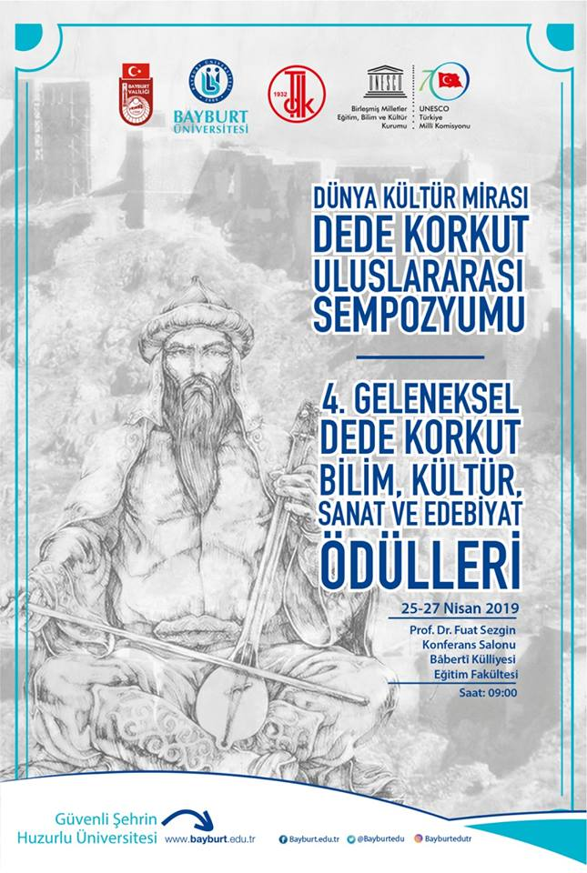

Güvenç, Ahmet Özgür (2019). “Bir Halk Hikâyesi Parodisi, Bağlamından Kopan Bir Kahraman: Asrî Kerem”, Türkiyat Araştırmaları Enstitüsü Dergisi/Journal of Turkish Researches Institue, S. 66, ss.237-260.

Güvenç, Ahmet Özgür (2019). “Absürt Bir Parodi Örneği: Deli Dumrul Filmi”, Dünya Kültür Mirası Dede Korkut Uluslararası Sempozyumu (25-27 Nisan 2019/Bayburt) Bildiri Kitabı, Bayburt: Bayburt Üniversitesi Yayınları, ss.359-377.

Güvenç, Ahmet Özgür (2019). Halk Anlatılarının Yeniden Yazımı Sürecinde Tepegöz (1923-2018), İstanbul: Ötüken Neşriyat.

Güvenç, Ahmet Özgür (2019). “Âşık Tarzı Şiir Geleneğinde Züğürt / Fakir Destanları”, Fakirlik Kitabı, (Ed. Emine Gürsoy Naskali), İstanbul: Libra Kitap, ss.85-113.

Güvenç, Ahmet Özgür (2019). “Günümüz Âşıklarının Sanata Yönelme ve Yetişme Şekilleri Üzerine Tespitler”, Prof. Dr. Ali berat Alptekin Armağanı, Konya: Kömen Yayınları, ss. 611-618.

Erbay, Nazire, Klasik Türk Şiiri Gazellerinde Şair ve Şiir Karakteri, Yayın Yeri: Fenomen, Basım sayısı:1, Sayfa sayısı:337, ISBN:978-605-9474-33

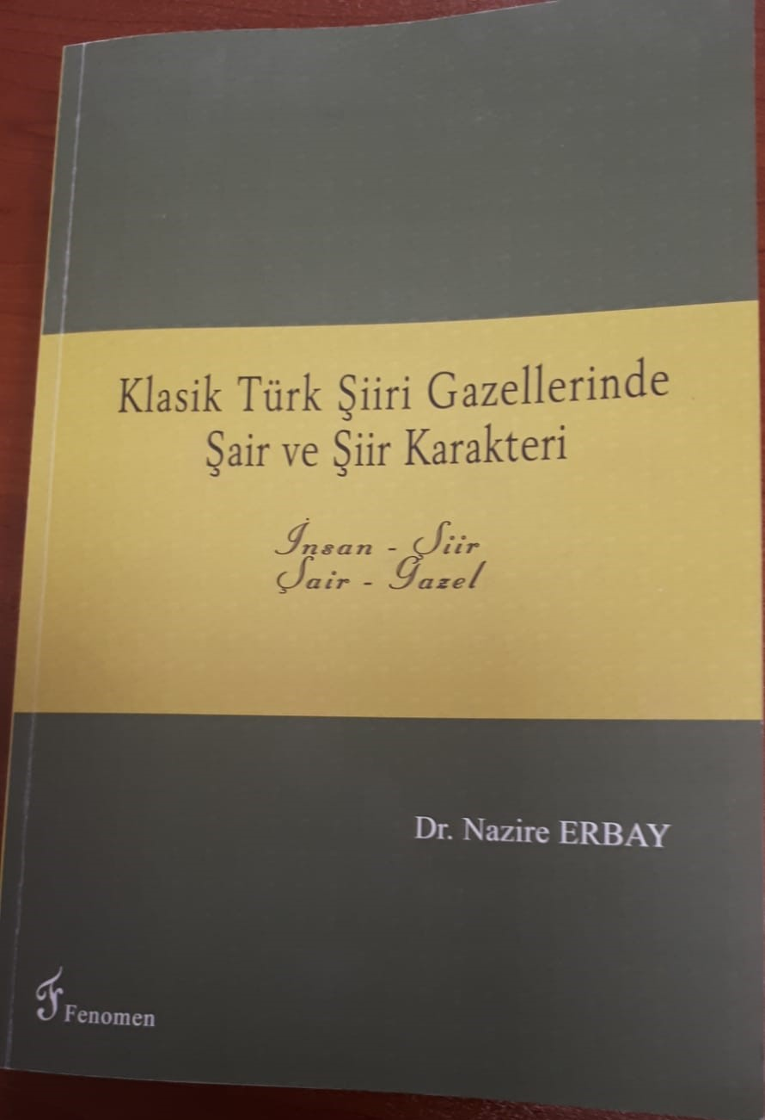

Erbay, Nazire, Bahaeddin Özkişi-Edepten Ebede, Fenomen, 2019-11-08, ISBN 6059474535, Sayfa:244

Erbay, Nazire, “Klasik Şiirde ‘Devlet’ Kavramı Üzerine Bir Örneklem: Baki’nin Gazelleri”, Doğu Esintileri, 2019/1, Ocak, S.10, s.307-328

Erbay, Nazire, “Klasik Türk Şairinin Ütopyası Olur mu?”, Neşide Dergisi, Nisan 2019

Erbay, Nazire, Klasik Şiirin Ses ve Anlam Dünyası “Zihniyet Mahkûmiyetindeki Klasik Şiiri Yeniden Okuma Denemesi: ‘Begüm’ Örneği”, 11.10.2019

Erbay, Nazire, Biyografik Açıdan Hz. Nuh Ve Tufanının Edebi Esere Yansıması: Gelibolulu Mustafa Ali Örneği”, V. Uluslararası Ağrı Dağı ve Nuh’un Gemisi Sempozyumu, 16/19 10. 2019

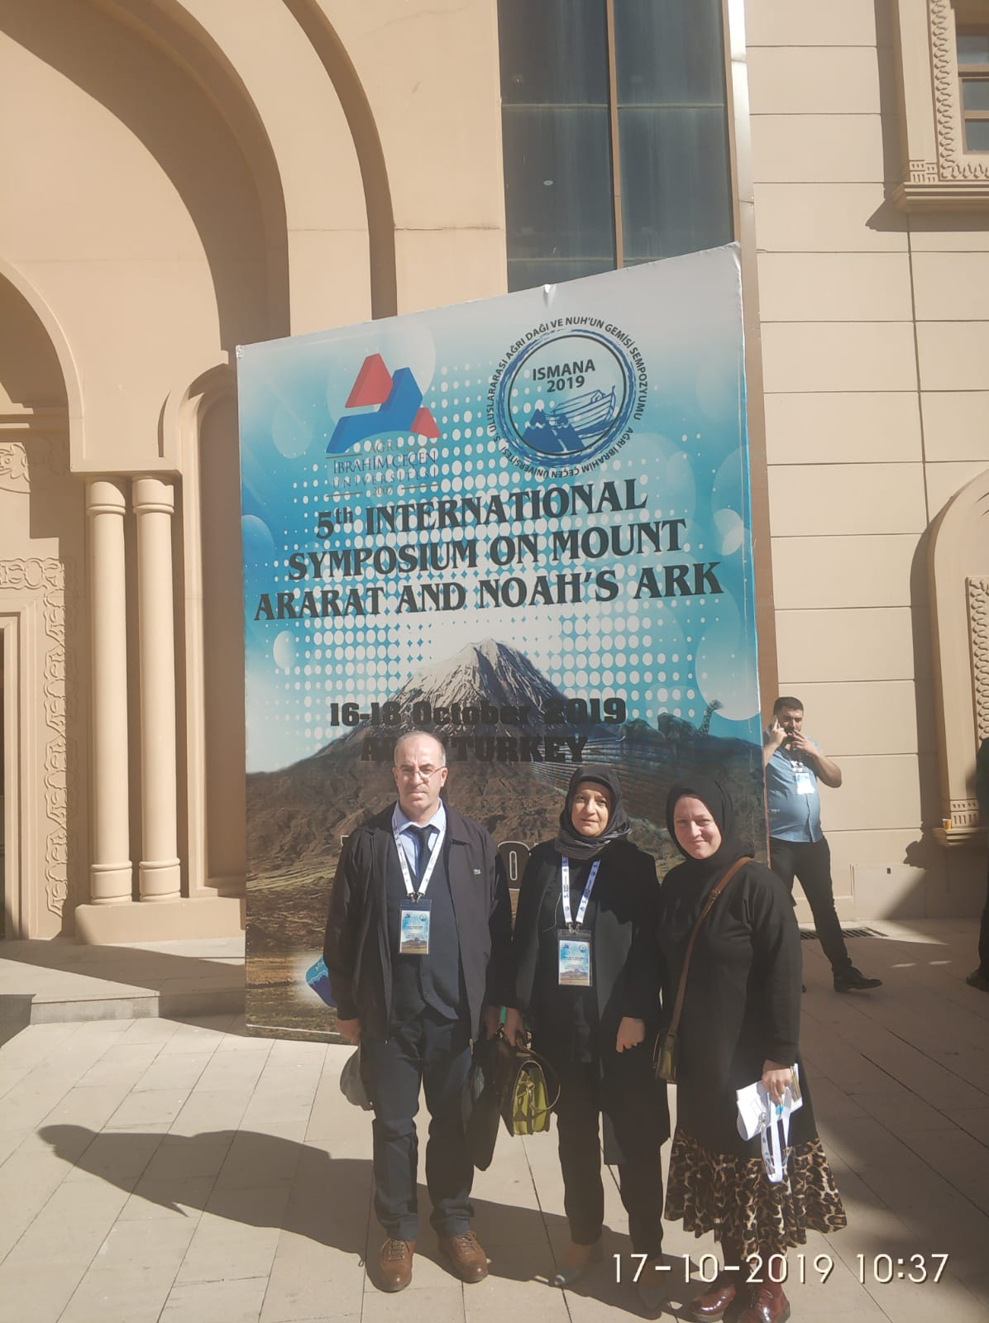

Erbay, Nazire, Osmanlı Edebiyatı ve Kültür Tarihine Dair Düşünceler, “Klasik Şiirde Kutb Meselesi”, Atatürk Üniversitesi - Edebiyat Fakültesi, 08.11.2019

Erbay, Nazire, Sevgisini ve öfkesini söylemekten çekinmeyen şair: 'Nef'i', Anadolu Ajansı, 26.01.2019.

TİKEN, Servet, Dostluğa Adanmış Bir Ömür Fethi Gemuhluoğlu, Bir Yayıncılık, İstanbul 2019.

TİKEN, Servet, “Büyük ve Müebbet Bir Ülkeye Yolculuk: Gönül Hanım”, Milli Edebiyat Dönemi Roman Okumaları, Kesit Yayınları, 2019.

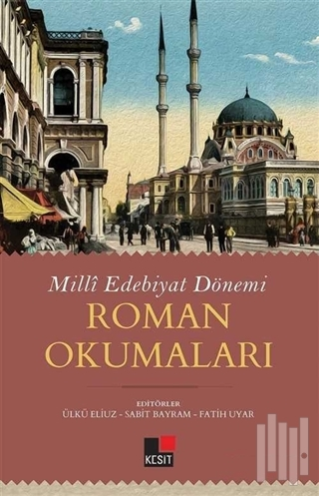

TİKEN, Servet, “İstiklal Marşımızın Kabulü ve Mehmet Akif Ersoy”, Erzurum Teknik Üniversitesi, 12 Mart 2019.

Sevda Önal Kılıç, Cemâl-i Halvetî, Esrâr-ı Garîbe, Fenomen Yayıncılık, Erzurum, 2019.

Sevda Önal Kılıç, Hâtif Ali Dîvânı, Fenomen Yayıncılık, Erzurum,

Sevda ÖNAL KILIÇ, “Bâkî’nin Şiirlerinde Berâat-i İstihlâl Sanatı”, Uluslararası Filoloji Sempozyumu, 26-28 Nisan 2109, Alanya

Sevda ÖNAL KILIÇ, “Garibnâme Mesnevisinin Düzenlenişi ve Sayı Sistematiği”, Uluslararası Türkoloji Sempozyumu, 26- 28 Eylül 2019, Van

Sevda ÖNAL KILIÇ, Klasik Türk Edebiyatında Veysel Karenî ve Mensur Bir Veysel Karenî Menakıbnamesi”, Klasik Türk Edebiyatının Ses ve Anlam Dünyası, 10-12 Ekim 2019, Düzce

Sevda ÖNAL KILIÇ, Osmanlı Edebiyatının Anlatı Metinleri Olarak Mesnevilere Dair Bir Değerlendirme”, Osmanlı Edebiyatı ve Kültür Tarihine Dair Düşünceler”, 8 Kasım 2019, Atatürk Üniversitesi, Edebiyat Fakültesi

ÇAKMAK, Serkan (2019). Osmanlı Dönemı Türk Sözlükçülüğünün Keşfedilmemiş Bir Örneği: Osmanzâde Ahmed Tâib’in Mir’atü’l-Müşkil Adlı Bilinmeyen Eseri. International Journal Of Turkish Literature Culture Education, 8(3), 1337-1354.

ÇAKMAK, Serkan (2019). Mahzenü’l-Esrâr’ın Uygur Harfli Ali Şah Bahşı Nüshası. Atatürk Üniversitesi Türkiyat Araştırmaları Enstitüsü Dergisi(66), 331-354.

ÇAKMAK, Serkan (2019). Madde Başları Türkçe Olan İlk Osmanlı Türkçesi Sözlüklerinden Biri: Cevâhırü’l-Elsine, Atatürk Üniversitesi Edebiyat Fakültesi Dergisi (62), 373-390.

KOTAN, Hüsna “Fālnāme Dānyāl ʿAleyhi’s-Selām (Metin-İnceleme-Sözlük)”, Türkiyat Araştırmaları Enstitüsü Dergisi, S. 65, Mayıs, 2019, s.131-152.

KOTAN, Hüsna “Tercüme-İ Lemaât’ın Dil Özellikleri” Uluslararası Türkoloji Araştırmaları Sempozyumu, 26-28 Eylül 2019, Van, s. 979-994.

KOTAN, Hüsna “Senglâḫ Üzerine Yapılan İki Çalışmanın Sözlük Bilim Açısından Değerlendirilmesi”, II. Uluslararası Türk Dili ve Edebiyatı Bilgi Şöleni, 21-23 Haziran, 2019, Erzurum.

DAŞDEMİR, Muharrem (2019) “Geldük Ol Kim Tolduran Topdur, Solduran Sopdur”, Dünya Kültür Mirası Dede Korkut Uluslararası Sempozyumu 25-27 Nisan 2019, Bayburt. Bildiri Kitabı, Bayburt Üniversitesi Yay., Bayburt, 2019, S.347-357

DAŞDEMİR, Muharrem (2019) “Güncel Gelişmeler Işığında Dede Korkut”, 05.10.2019, Erzurum Barosu, Düz. Türk Ocakları Erzurum Şubesi, Erzurum, 2019.

KÖKTEKİN, Kâzım (2019) Şeyh-Zâde Atâyi Divân Ankara: TDK Yay.

D. Düzgün, “Dede Korkut Anlatı Geleneği ve Barış Manço”, Dünya Kültür Mirası Dede Korkut Uluslararası Sempozyumu (25-27 Nisan 2019/ Bayburt) Bildiri Kitabı, (editörler: Ferdi Güzel, Turgay Kabak), Bayburt 2019, s.231-239.

D. Düzgün, “Geleneksel Tahkiye Üslubunun Çağdaş Bir Temsilcisi: Barış Manço” Barış Manço Sempozyumu, İstanbul, 14 Şubat 2019.
D. Düzgün, “Ziyaeddin Fahri Fındıkoğlu’nun Halk Kültürü ve Milli Kalkınma İle İlgili Görüşleri”, Ölümünün 45. Yılında Ziyaeddin Fahri Fındıkoğlu’nu Anma Toplantısı, ETÜ, 15 Kasım 2019
D. Düzgün, Kukla Çalıştayı, Atatürk Kültür, Dil ve Tarih Yüksek Kurumu Atatürk Kültür Merkezi, 14 Ocak 2019, Ankara
D. Düzgün, Atatürk Üniversitesi Sosyal Bilimler Karar Konferansı 19-20
D. Düzgün, Âşıklık Geleneğinin Güncel Durumu, UNESCO Türkiye Milli Komisyonu, 3 Ekim 2019, Erzurum
D. Düzgün, “Edebiyat ve Tarih İlişkisi”, Merkez İmam-Hatip Lisesi, 18 Aralık 2019, Erzurum
D. Düzgün. “Âşık Edebiyatı”, Türk Halk Edebiyatı El Kitabı, (Editör: M. Öcal Oğuz), Grafiker Yayınları, Ankara, 2019, s.357-421.
D. Düzgün- N. Daştan. “Halk Tiyatrosu”, Türk Halk Edebiyatı El Kitabı, (Editör: M. Öcal Oğuz), Grafiker Yayınları, Ankara, 2019, s.321-356.
D. Düzgün, “1976 Yılında Silifke Köylerinde Derleme Yapan Genç Türkolog: Ali Berat Alptekin”, Prof. Dr. Ali Berat Alptekin Armağanı, (Editörler: Esma Şimşek vd.), Dizgi Ofset, Konya, 2019, s.85-86.
D. Düzgün, “Zikri, Abdülgani Oğuz”, Türk Edebiyatı İsimler Sözlüğü, e-kitap 2019, Ahmet Yesevi Üniversitesi.
D. Düzgün, “Yaşar Reyhani”, Türk Edebiyatı İsimler Sözlüğü, e-kitap 2019, Ahmet Yesevi Üniversitesi.
D. Düzgün, “Ruhani, Mustafa Temel”, Türk Edebiyatı İsimler Sözlüğü, e-kitap 2019, Ahmet Yesevi Üniversitesi.
D. Düzgün, “İhsani, Mevlüt Şafak”, Türk Edebiyatı İsimler Sözlüğü, e-kitap 2019, Ahmet Yesevi Üniversitesi.
D. Düzgün, “Rahmani, Ali Çırçır”, Türk Edebiyatı İsimler Sözlüğü, e-kitap 2019, Ahmet Yesevi Üniversitesi.
ERBAY, Erdoğan, “Recâîzâde Ekrem’e Dair: Bir İhtifâl ve Şairin Kendisi İçin Yazdığı Kitâbe-i Seng-i Mezâr”, Doğu Esintileri –Uluslararası Hakemli Dergi, Sayı: 10, 2019
ERBAY, Erdoğan, “Kutadgu Bilig’in Bilgi Felsefesi Açısından Sunduğu İmkânlar” Uluslararası Kutadgu Bilig Kurultayı, 26-28 Eylül 2019.
ERBAY, Erdoğan, “Nuh’un Gemisi’nden Karakoç’un Diriliş Düşüncesine: Yolda Olmak”, 5. Uluslararası Ağrı Dağı ve Nuh’un Gemisi Sempozyumu, 16-18 Ekim 2019.
ERBAY, Erdoğan, “Osmanlı Edebiyatı ve Kültür Tarihine Dair Düşünceler” Paneli, 8 Kasım 2019, Oturum Başkanlığı.
ERBAY, Erdoğan, Huzur’un Musikisi, Fenomen Yayınları, 2019.
KARA, Funda (2019) “Van Kedisi İle Sokak Kedisi Tamlamalaşrı Aynı Yapıda Mı?”, 14. Uluslararası Büyük Türk Dili Kurultayı, Bakü, Azerbaycan, 26-27 Eylül 2019.

Gülhan Atnur, “Gılgamış Destanı ve Basat Depegözü Öldürdüğü Boy Arasındaki Benzerlikler”, Dünya Kültür Mirası Dede Korkut Uluslararası Sempozyumu (25-27 Nisan 2019/Bayburt) Bildiri Kitabı, Bayburt Üniversitesi Yayınları, Bayburt, 2019, 435-446.

Güvenç, Ahmet Özgür (2019). “Bir Halk Hikâyesi Parodisi, Bağlamından Kopan Bir Kahraman: Asrî Kerem”, Türkiyat Araştırmaları Enstitüsü Dergisi/Journal of Turkish Researches Institue, S. 66, ss.237-260.

Güvenç, Ahmet Özgür (2019). “Absürt Bir Parodi Örneği: Deli Dumrul Filmi”, Dünya Kültür Mirası Dede Korkut Uluslararası Sempozyumu (25-27 Nisan 2019/Bayburt) Bildiri Kitabı, Bayburt: Bayburt Üniversitesi Yayınları, ss.359-377.

Güvenç, Ahmet Özgür (2019). Halk Anlatılarının Yeniden Yazımı Sürecinde Tepegöz (1923-2018), İstanbul: Ötüken Neşriyat.

Güvenç, Ahmet Özgür (2019). “Âşık Tarzı Şiir Geleneğinde Züğürt / Fakir Destanları”, Fakirlik Kitabı, (Ed. Emine Gürsoy Naskali), İstanbul: Libra
Güvenç, Ahmet Özgür (2019). “Günümüz Âşıklarının Sanata Yönelme ve Yetişme Şekilleri Üzerine Tespitler”, Prof. Dr. Ali berat Alptekin Armağanı, Konya: Kömen Yayınları, s. 611-618.
Erbay, Nazire, Klasik Türk Şiiri Gazellerinde Şair ve Şiir Karakteri, Yayın Yeri: Fenomen, Basım sayısı:1, Sayfa sayısı:337, ISBN:978-605-9474-33-7
Erbay, Nazire, Bahaeddin Özkişi-Edepten Ebede, Fenomen, 2019-11-08, ISBN6059474535, Sayfa:244

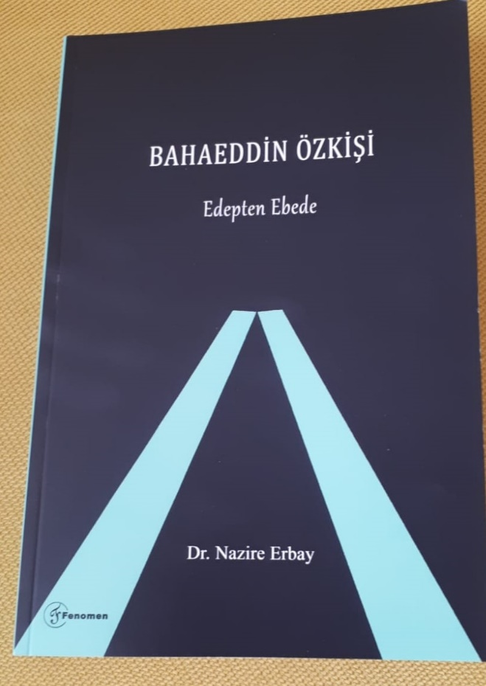

Erbay, Nazire, “Klasik Şiirde ‘Devlet’ Kavramı Üzerine Bir Örneklem: Baki’nin Gazelleri”, Doğu Esintileri, 2019/1, Ocak, S.10, s.307-328

Erbay, Nazire, “Klasik Türk Şairinin Ütopyası Olur mu?”, Neşide Dergisi, Nisan 2019

Erbay, Nazire, Klasik Şiirin Ses ve Anlam Dünyası “Zihniyet Mahkûmiyetindeki Klasik Şiiri Yeniden Okuma Denemesi: ‘Begüm’ Örneği”, 11.10.2019

Erbay, Nazire, Biyografik Açıdan Hz. Nuh Ve Tufanının Edebi Esere Yansıması: Gelibolulu Mustafa Ali Örneği”, V. Uluslararası Ağrı Dağı ve Nuh’un Gemisi Sempozyumu, 16/19 10. 2019

Erbay, Nazire, Osmanlı Edebiyatı ve Kültür Tarihine Dair Düşünceler, “Klasik Şiirde Kutb Meselesi”, Atatürk Üniversitesi - Edebiyat Fakültesi, 08.11.2019

TİKEN, Servet, Dostluğa Adanmış Bir Ömür Fethi Gemuhluoğlu, Bir Yayıncılık, İstanbul 2019.

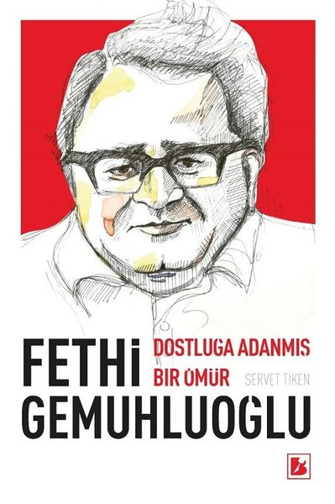

TİKEN, Servet, “Büyük ve Müebbet Bir Ülkeye Yolculuk: Gönül Hanım”, Milli Edebiyat Dönemi Roman Okumaları, Kesit Yayınları, 2019.

TİKEN, Servet, “İstiklal Marşımızın Kabulü ve Mehmet Akif Ersoy”, Erzurum Teknik Üniversitesi, 12 Mart 2019.

Sevda Önal Kılıç, Cemâl-i Halvetî, Esrâr-ı Garîbe, Fenomen Yayıncılık, Erzurum, 2019.

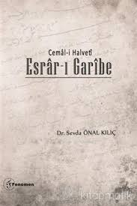

Sevda Önal Kılıç, Hâtif Ali Dîvânı, Fenomen Yayıncılık, Erzurum, 2019.

Sevda ÖNAL KILIÇ, “Bâkî’nin Şiirlerinde Berâat-i İstihlâl Sanatı”, Uluslararası Filoloji Sempozyumu, 26-28 Nisan 2109, Alanya

Sevda ÖNAL KILIÇ, “Garibnâme Mesnevisinin Düzenlenişi ve Sayı Sistematiği”, Uluslararası Türkoloji Sempozyumu, 26- 28 Eylül 2019, Van

Sevda ÖNAL KILIÇ, Klasik Türk Edebiyatında Veysel Karenî ve Mensur Bir Veysel Karenî Menakıbnamesi”, Klasik Türk Edebiyatının Ses ve Anlam Dünyası, 10-12 Ekim 2019, Düzce

Sevda ÖNAL KILIÇ, Osmanlı Edebiyatının Anlatı Metinleri Olarak Mesnevilere Dair Bir Değerlendirme”, Osmanlı Edebiyatı ve Kültür Tarihine Dair Düşünceler”, 8 Kasım 2019, Atatürk Üniversitesi, Edebiyat Fakültesi, Türk Dili ve Edebiyatı Bölümü

ÇAKMAK, Serkan (2019). Osmanlı Dönemı Türk Sözlükçülüğünün Keşfedilmemiş Bir Örneği: Osmanzâde Ahmed Tâib’in Mir’atü’l-Müşkil Adlı Bilinmeyen Eseri. International Journal Of Turkish Literature Culture Education, 8(3), 1337-1354.

ÇAKMAK, Serkan (2019). Mahzenü’l-Esrâr’ın Uygur Harfli Ali Şah Bahşı Nüshası. Atatürk Üniversitesi Türkiyat Araştırmaları Enstitüsü Dergisi(66), 331-354.

ÇAKMAK, Serkan (2019). Madde Başları Türkçe Olan İlk Osmanlı Türkçesi Sözlüklerinden Biri: Cevâhırü’l-Elsine, Atatürk Üniversitesi Edebiyat Fakültesi Dergisi (62), 373-390.

KOTAN, Hüsna “Fālnāme Dānyāl ʿAleyhi’s-Selām (Metin-İnceleme-Sözlük)”, Türkiyat Araştırmaları Enstitüsü Dergisi, S. 65, Mayıs, 2019, s.131-152.

KOTAN, Hüsna “Tercüme-İ Lemaât’ın Dil Özellikleri” Uluslararası Türkoloji Araştırmaları Sempozyumu, 26-28 Eylül 2019, Van, s. 979-994.

KOTAN, Hüsna “Senglâḫ Üzerine Yapılan İki Çalışmanın Sözlük Bilim Açısından Değerlendirilmesi”, II. Uluslararası Türk Dili ve Edebiyatı Bilgi Şöleni, 21-23 Haziran, 2019, Erzurum.

Nihangül DAŞTAN, “Göstergelerarasılık Açısından Alt Metin Okumalarına Bir Örnek: Diriliş “Ertuğrul” Dizisi ve Dede Korkut”, Dünya Kültür Mirası Uluslararası Dede Korkut Sempozyumu, 25-27 Nisan 2019. Uluslararası Basılı Bildiri

Nihangül DAŞTAN, Sanat Tarihi, Güzel Sanatlar ve Mimari Çalıştayı, “Sahne Sanatları: Gelenekli Köy Tiyatrosundan Günümüze Kukla Sanatı” Oturumu, 14 Ocak 2019, Atatürk Kültür, Dil ve Tarih Yüksek Kurumu Atatürk Kültür Merkezi Başkanlığı, Ankara.

Nihangül DAŞTAN, UNESCO Türkiye Millî Komisyonunun Kuruluşunun 70. Yılı ve “Âşıklık Geleneği”nin UNESCO İnsanlığın Somut Olmayan Kültürel Mirası Temsilî Listesine Kaydının 10. Yılı Vesilesiyle “Âşıklık Geleneğinin Güncel Durumu” İstişare Toplantısı, 2-4 Ekim 2019, Erzurum.

KILIÇARSLAN, Veli, “Güven Turan’ın Uzak Bir Kıyı’ Adlı Şiirinin Oluşum Aşamaları, II. Türk Dili ve Edebiyatı Bilgi Şöleni, 21-23 Haziran 2019, Erzurum.

KILIÇARSLAN, Veli, “Tevfik Nevzat Çağdaş”, Türk Edebiyatında İsimler Sözlüğü, 15.03.2019, (teis.yesevi.edu.tr)

KILIÇARSLAN, Veli, “Edebiyat ve Düşünce Dünyamızın Kayıtlar’ı”, Bir Başka Hayata Karşı: 1980 Sonrası İslamcı Dergilerde Meseleler, Kavramlar ve İsimler, C. 4, Ed. Lütfi Sunar, Konya Büyükşehir Belediyesi Yayınları, Konya 2019, s. 311-325. (Kitap Bölümü)

KILIÇARSLAN, Veli, “Anadolu Hayalinin Peşinde Hilmi Ziya Ülken ve Destanlar” Hilmi Ziya Ülken: Destanlar, Haz. Fatma Artunkal, Doğu-Batı Yayınları, İstanbul 2019, s. 17-46. (Kitap Bölümü)

ŞEN İDE, Hilâl “Fazıl Hüsnü Dağlarca’nın “Türkçe’m Benim Ses Bayrağım” Adlı Eserinde Söz Dizimi” II. Uluslararası Türk Dili ve Edebiyatı Bilgi Şöleni, 21-23 Haziran, 2019, Erzurum.

SÜRÜCÜ, Özlem, “II. Meşrutiyet İstanbul’una Postmodern Bir Bakış: Gölgeler ve Hayaller Şehrinde”, İstanbul Üniversitesi Edebiyat Fakültesi II. Uluslararası Sosyal Bilimler Kongresi Congist’19 “Şehrin Dili”, 18-20 Eylül 2019, İstanbul.

SÜRÜCÜ, Özlem, “Falih Rıfkı Atay’ın Gözünden Antalya”, Ulusal Antalya Sosyal Bilimler Öğrenci Sempozyumu “Işığın Şiiri Antalya” Bildiriler Kitabı, Palet Yayınları, Konya. s.32-37.

Prof.. Dr. .Erdoğan YARBAY Uluslararası Kutadgu Bilig Kurultayı, 26-28 Eylül 2019“Kutadgu Bilig’in Bilgi Felsefesi Açısından Sunduğu İmkânlar”

Yayımlanmamış Bildiriler:

D. Düzgün, “Geleneksel Tahkiye Üslubunun Çağdaş Bir Temsilcisi: Barış Manço” Barış Manço Sempozyumu, İstanbul, 14 Şubat 2019.

D. Düzgün, “Ziyaeddin Fahri Fındıkoğlu’nun Halk Kültürü ve Milli Kalkınma İle İlgili Görüşleri”, Ölümünün 45. Yılında Ziyaeddin Fahri Fındıkoğlu’nu Anma Toplantısı, ETÜ, 15 Kasım 2019

5. Uluslararası Ağrı Dağı ve Nuh’un Gemisi Sempozyumu, 16-18 Ekim 2019 “Nuh’un Gemisi’nden Karakoç’un Diriliş Düşüncesine: Yolda Olmak”

Hüsna Kotan, “Senglâḫ Üzerine Yapılan İki Çalışmanın Sözlük Bilim Açısından Değerlendirilmesi”, II. Uluslararası Türk Dili ve Edebiyatı Bilgi Şöleni, 21-23 Haziran, 2019, Erzurum.

Arş. Gör. Veli KILIÇARSLAN “Güven Turan’ın Uzak Bir Kıyı’ Adlı Şiirinin Oluşum Aşamaları, II. Türk Dili ve Edebiyatı Bilgi Şöleni, 21-23 Haziran 2019, Erzurum

Arş. Gör. HİLÂL ŞEN İDE “Fazıl Hüsnü Dağlarca’nın “Türkçe’m Benim Ses Bayrağım” Adlı Eserinde Söz Dizimi” II. Uluslararası Türk Dili ve Edebiyatı Bilgi Şöleni, 21-23 Haziran, 2019, Erzurum.

Arş. Gör. Özlem SÜRÜCÜ “II. Meşrutiyet İstanbul’una Postmodern Bir Bakış: Gölgeler ve Hayaller Şehrinde”, İstanbul Üniversitesi Edebiyat Fakültesi II. Uluslararası Sosyal Bilimler Kongresi Congist’19 “Şehrin Dili”, 18-20 Eylül 2019, İstanbul.

